Estudio exploratorio de las transformaciones en incentivos y retención de talento humano en la industria occidental en los últimos 30 años y sus tendencias emergentes
Exploratory study of the transformations in incentives and retention of human talent in Western industry in the last 30 years and its emerging trends

Jesús David Diaz-Estupiñán ¹

¹Grupo de investigación, Unidad académica, Universidad o Institución, País. Orcid: xx. correo electrónico: xxxx
Recibido: dd mes aaaa. Aceptado: dd mes aaaa. Versión final: dd mes aaaa

Resumen
El presente estudio analiza la evolución de los incentivos y de la Propuesta de Valor al Empleado (EVP) vinculados a la retención del talento humano en la industria occidental durante el periodo 1995-2025. El objetivo fue identificar los componentes conceptuales de la EVP, establecer su periodización histórica, analizar su relación con los cambios del entorno y reconocer tendencias emergentes en la gestión del talento. La investigación se desarrolló mediante una revisión de literatura de carácter exploratorio y analítico, que permitió examinar estudios académicos publicados durante tres décadas sobre incentivos, retención y gestión del talento. Los resultados evidencian una transición desde enfoques centrados en incentivos económicos y estabilidad laboral hacia modelos más integrales que incorporan dimensiones motivacionales, organizacionales, psicológicas y de bienestar. Asimismo, se identifican tres etapas en la evolución de la literatura, caracterizadas por cambios progresivos en la forma en que las organizaciones diseñan sus estrategias de retención. Entre las tendencias emergentes se destacan el bienestar integral, el liderazgo empático, el aprendizaje continuo y el propósito organizacional como elementos clave de la EVP contemporánea. Como aporte del estudio se propone una taxonomía conceptual que organiza los principales componentes de la EVP y permite comprender su evolución en relación con las transformaciones del entorno laboral.
Palabras clave: Bienestar organizacional; gestión del talento; incentivos laborales; propuesta de valor al empleado; retención del talento.

Abstract
This study analyzes the evolution of incentives and the Employee Value Proposition (EVP) linked to the retention of human talent in Western industry during the period 1995-2025. The objective was to identify the conceptual components of the EVP, establish its historical periodization, analyze its relationship with changes in the environment and recognize emerging trends in talent management. The research was developed through an exploratory and analytical literature review, which allowed us to examine academic studies published over three decades on incentives, retention and talent management. The results show a transition from approaches focused on economic incentives and job stability towards more comprehensive models that incorporate motivational, organizational, psychological and well-being dimensions. Likewise, three stages are identified in the evolution of the literature, characterized by progressive changes in the way organizations design their retention strategies. Among the emerging trends, comprehensive well-being, empathetic leadership, continuous learning and organizational purpose stand out as key elements of contemporary EVP. As a contribution to the study, a conceptual taxonomy is proposed that organizes the main components of the EVP and allows us to understand its evolution in relation to the transformations of the work environment.
Keywords: Organizational well-being; talent management; work incentives; employee value proposition; talent retention.

Introducción
En las últimas tres décadas, la gestión del talento humano ha transitado de un enfoque operativo centrado en la administración de personal hacia una perspectiva estratégica basada en el valor, la experiencia y la retención de las personas dentro de las organizaciones (Becker, 1993; Chiavenato, 2017). Este viraje responde a transformaciones estructurales del capitalismo avanzado y a la consolidación de la economía del conocimiento, donde el capital humano y la capacidad de aprendizaje organizacional se convierten en los principales activos de ventaja competitiva. En este contexto, la Propuesta de Valor al Empleado (EVP por sus siglas en inglés) emerge como un marco integrador que articula incentivos, cultura, bienestar y propósito, configurando la experiencia total del trabajador dentro de la organización (Gartner, 2024).
En la literatura contemporánea, la retención del talento se ha consolidado como una prioridad estratégica, especialmente en industrias intensivas en conocimiento y tecnología, donde la movilidad laboral, la escasez de perfiles especializados y la competencia global por el talento generan presiones sin precedentes (Hausknecht et al., 2009; Kossivi et al., 2016). La gestión de incentivos, tanto extrínsecos (salario, beneficios, reconocimiento) como intrínsecos (autonomía, propósito, desarrollo personal), se enmarcan como una variable clave para sostener el compromiso y la productividad.

El periodo 1995 - 2025 constituye una ventana particularmente relevante para estudiar esta evolución. En ella convergen transformaciones profundas derivadas de cambios materiales que indicen en la forma de relacionarse con el personal dentro de las empresas. En estas se incluye la digitalización del trabajo, la globalización de los mercados laborales, la irrupción del trabajo remoto, el auge de la inteligencia artificial en los procesos de selección y desempeño, y la emergencia de nuevos discursos sobre bienestar, sostenibilidad humana y cultura organizacional pospandemia (Gallup, 2023; Han, 2017).
Bajo este panorama, el presente estudio se propone analizar, mediante una revisión de literatura, la evolución de los incentivos y de la EVP en relación con la retención del talento humano en la industria occidental durante el periodo 1995-2025. Para ello, se plantea una revisión de la literatura especializada en bases siguiendo los lineamientos metodológicos definidos bajo la metodología PRISMA. El análisis busca identificar los principales componentes, enfoques teóricos, patrones de evolución y tendencias emergentes que configuran el campo.
Este trabajo contribuye conceptualmente a clarificar las dimensiones constitutivas de la EVP y su relación con los mecanismos de motivación y retención, ofreciendo una taxonomía actualizada del fenómeno. En el plano analítico, propone una periodización histórica que relaciona la evolución de los incentivos con los cambios tecnológicos, regulatorios y culturales que han marcado las últimas tres décadas. Finalmente, en el plano prospectivo, identifica tendencias emergentes (como la sostenibilidad humana del trabajo, el bienestar integral y la personalización de la experiencia del empleado) que orientan el diseño de políticas y estrategias de gestión del talento en escenarios futuros.
La pregunta que orienta esta investigación es: ¿Cómo han evolucionado los incentivos y la Propuesta de Valor al Empleado (EVP) en relación con la retención del talento humano en la industria occidental durante el periodo 1995-2025, y qué tendencias emergentes se proyectan a corto plazo?

Metodología
La investigación adoptó un enfoque cualitativo-documental y exploratorio, sustentado en una revisión de literatura especializada. El estudio tuvo un carácter exploratorio, dado que buscaba identificar patrones, tendencias y vacíos conceptuales en la literatura, sin pretender establecer relaciones causales o hipótesis comprobables. Este enfoque permitió mapear la evolución teórica y contextual de la Propuesta de Valor al Empleado (EVP) y los incentivos en la retención del talento en las economías occidentales. El propósito fue caracterizar la evolución de los incentivos y de la EVP vinculados a la retención de talento en economías de mercado de tradición occidental durante 1995–2025. Además, se siguieron lineamientos para revisiones en ingeniería y ciencias aplicadas (Kitchenham, 2004), complementados con el protocolo PRISMA (Moher et al., 2009) y pautas para scoping reviews (Arksey & O’Malley, 2005; Tricco et al., 2018), a fin de garantizar transparencia y trazabilidad.
Para ello, la metodología se estructuró en siete etapas para cumplir con los objetivos planteados. A continuación se muestra la Tabla 1, que resume las etapas de la investigación con sus actividades:
Tabla 1. Etapas de la metodología.
Etapa | Actividad principal
Etapa 1. Planificación de la revisión | - Identificación de la necesidad de la revisión.
Etapa 1. Planificación de la revisión | - Definición de la pregunta de investigación.
Etapa 1. Planificación de la revisión | - Delimitación temporal, conceptual y geográfica del estudio.
Etapa 1. Planificación de la revisión | - Elaboración del protocolo de búsqueda.
Etapa 2. Búsqueda y depuración documental | - Definición de palabras clave y ecuaciones de búsqueda.
Etapa 2. Búsqueda y depuración documental | - Aplicación de criterios de inclusión y exclusión.
Etapa 2. Búsqueda y depuración documental | - Selección y depuración de los documentos pertinentes.
Etapa 2. Búsqueda y depuración documental | - Organización del corpus documental.
Etapa 3. Análisis bibliométrico y temporal | - Organización de los registros seleccionados.
Etapa 3. Análisis bibliométrico y temporal | - Análisis de la producción científica y de las coocurrencias temáticas.
Etapa 3. Análisis bibliométrico y temporal | - Comparación de la literatura por periodos de análisis.
Etapa 4. Revisión y síntesis conceptual | - Revisión de los estudios representativos.
Etapa 4. Revisión y síntesis conceptual | - Identificación de componentes de la EVP e incentivos asociados a la retención.
Etapa 4. Revisión y síntesis conceptual | - Agrupación de dimensiones conceptuales.
Etapa 5. Análisis de relaciones contexto literatura | - Identificación de transformaciones del entorno relevantes para la gestión del talento.
Etapa 5. Análisis de relaciones contexto literatura | - Relación de dichas transformaciones con la evolución de la EVP, los incentivos y la retención.
Etapa 5. Análisis de relaciones contexto literatura | - Síntesis de patrones explicativos encontrados en la literatura.
Etapa 6. Identificación de tendencias emergentes | - Revisión de los hallazgos recientes de la literatura.
Etapa 6. Identificación de tendencias emergentes | - Agrupación de tendencias emergentes asociadas a la gestión de la EVP.
Etapa 6. Identificación de tendencias emergentes | - Síntesis de posibles líneas de evolución a corto plazo.
Etapa 7. Artículo publicable | - Elaboración del artículo publicable
Fuente: elaboración propia.

Consolidación del Corpus Documental
Como resultado de la estrategia de búsqueda y depuración documental, se consolidó el corpus utilizado para el análisis bibliométrico y la revisión de literatura. Esta sección presenta las palabras clave, las ecuaciones de búsqueda, los criterios de selección, el flujo de depuración y la segmentación temporal de los artículos incluidos.

Palabras Claves
Las palabras claves usadas en la revisión de literatura se muestran en la Tabla 2.
Tabla 2.. Palabras Claves.
EVP / Incentivos – Retención | Arreglos / Bienestar - Analytics | Delimitación / Calidad
“employee value proposition” OR “propuesta de valor al empleado”; “total reward*”; “employer brand*”; “psychological contract”; benefit* OR compensat* OR remunerat*; “non-monetary incentive*”; “career path*” OR “ruta de carrera”**; upskill; reskill* | “hybrid work” / trabajo híbrido; telework* / teletrabajo; “remote work” / trabajo remoto; “work from home”; “return to office” OR RTO; “predict schedul**” / previsibilidad de turno* / programación de turnos / horarios predecibles; “flexible schedul*” / horario flexible**; wellbeing / well-being / bienestar laboral / salud mental / burnout; “people analytics” / “HR analytics” / analítica de personas; “algorithmic management”; “industry 4.0” / industria 4.0; “digital transformation” / transformación digital | PUBYEAR 1995–2025; DOCTYPE (article/review); LANGUAGE (English, Spanish); SUBJECT AREA (BUSI, SOCI, ECON, DECI, COMP). Exclusiones temáticas para reducir ruido no laboral: NOT (“customer retention” OR “student retention” OR “patient retention”). Geografía (en depuración): AFFILCOUNTRY = OCDE + AL seleccionada.
Fuente: elaboración propia.

Ecuaciones de Búsqueda
Para la revisión de literatura, la ecuación de búsqueda inicial y la cantidad de resultados preliminares se presentan en la Tabla 3.
Tabla 3. Ecuación de búsqueda inicial
Base de datos | Ecuación de búsqueda | Resultados
Scopus | TITLE-ABS-KEY ( ( "employee value proposition" OR "propuesta de valor al empleado" OR "total reward*" OR "employer brand*" OR "psychological contract" OR benefit* OR compensat* OR remunerat* OR "non-monetary incentive*" OR "career path*" OR upskill* OR reskill* ) AND ( retention OR "employee retention" OR turnover OR "turnover intention*" OR "intention to leave" OR "intention to stay" OR engagement OR "organizational commitment" OR "retención de personal" OR "intención de rotación" OR "intención de permanencia" OR "compromiso organizacional" ) ) AND PUBYEAR > 1994 AND PUBYEAR < 2026 AND ( LIMIT-TO ( DOCTYPE , "ar" ) OR LIMIT-TO ( DOCTYPE , "re" ) ) AND ( LIMIT-TO ( LANGUAGE , "English" ) OR LIMIT-TO ( LANGUAGE , "Spanish" ) ) AND ( LIMIT-TO ( SUBJAREA , "BUSI") OR LIMIT-TO ( SUBJAREA , "SOCI") OR LIMIT-TO ( SUBJAREA , "ECON") OR LIMIT-TO ( SUBJAREA , "DECI") OR LIMIT-TO ( SUBJAREA , "COMP") ) | 26.586
Nota. El truncamiento (*) amplía variantes léxicas. La delimitación geográfica (OCDE) se aplicará en la depuración con AFFILCOUNTRY y juicio de pertinencia (por ejemplo: Estados Unidos, Canadá, Reino Unido, Alemania, Francia, España, Italia, Países Bajos, Suecia, Australia, Nueva Zelanda; y en AL: Colombia, Chile, México, Perú, Argentina, Brasil). La periodización (1995–2008; 2009–2019; 2020–2025) se realizará mediante filtros por PUBYEAR en corridas separadas para alimentar el análisis por subperíodos.
Fuente: elaboración propia.

Selección y Depuración de Artículos
Para la conformación del corpus se incluyeron exclusivamente artículos y revisiones arbitradas indexadas en Scopus, publicadas entre 1995 y 2025, en inglés o español. La pertinencia temática se estableció a partir de la relación explícita entre Propuesta de Valor al Empleado (EVP) y/o esquemas de incentivos con resultados de retención, rotación, compromiso o intención de permanencia. Asimismo, se exigió que los estudios se situaran en contextos laborales u organizacionales pertenecientes a economías de mercado de tradición occidental, operativizadas como países OCDE mediante filtros por AFFILCOUNTRY y juicio de pertinencia, conforme a la definición operativa del proyecto.
También se descartaron documentos no arbitrados, duplicados, sin acceso al texto completo o fuera del alcance geográfico definido, además de monografías legales o tributarias que no abordaran la gestión del talento, o aquellos que no tuvieran acceso abierto. La ecuación de búsqueda resultante se muestra en Tabla 4.
Tabla 4. Ecuación de búsqueda final.
Base de datos | Ecuación ajustada | Resultados finales
Scopus | TITLE-ABS-KEY ( ( "employee value proposition" OR "propuesta de valor al empleado" OR "total reward*" OR "employer brand*" OR "psychological contract" OR benefit* OR compensat* OR remunerat* OR "non-monetary incentive*" OR "career path*" OR upskill* OR reskill* ) AND ( retention OR "employee retention" OR turnover OR "turnover intention*" OR "intention to leave" OR "intention to stay" OR engagement OR "organizational commitment" OR "retenci&#243;n de personal" OR "intenci&#243;n de rotaci&#243;n" OR "intenci&#243;n de permanencia" OR "compromiso organizacional" ) ) AND PUBYEAR > 1994 AND PUBYEAR < 2026 AND PUBYEAR > 1994 AND PUBYEAR < 2026 AND ( LIMIT-TO ( OA , "all" ) ) AND ( EXCLUDE ( AFFILCOUNTRY , "China" ) OR EXCLUDE ( AFFILCOUNTRY , "India" ) OR EXCLUDE ( AFFILCOUNTRY , "Malaysia" ) OR EXCLUDE ( AFFILCOUNTRY , "Taiwan" ) OR EXCLUDE ( AFFILCOUNTRY , "South Korea" ) OR EXCLUDE ( AFFILCOUNTRY , "Indonesia" ) OR EXCLUDE ( AFFILCOUNTRY , "Pakistan" ) OR EXCLUDE ( AFFILCOUNTRY , "Hong Kong" ) OR EXCLUDE ( AFFILCOUNTRY , "United Arab Emirates" ) OR EXCLUDE ( AFFILCOUNTRY , "Thailand" ) OR EXCLUDE ( AFFILCOUNTRY , "Turkey" ) OR EXCLUDE ( AFFILCOUNTRY , "Viet Nam" ) OR EXCLUDE ( AFFILCOUNTRY , "Japan" ) OR EXCLUDE ( AFFILCOUNTRY , "Iran" ) OR EXCLUDE ( AFFILCOUNTRY , "Bangladesh" ) OR EXCLUDE ( AFFILCOUNTRY , "Tanzania" ) OR EXCLUDE ( AFFILCOUNTRY , "Lebanon" ) OR EXCLUDE ( AFFILCOUNTRY , "Malawi" ) OR EXCLUDE ( AFFILCOUNTRY , "Iraq" ) OR EXCLUDE ( AFFILCOUNTRY , "Tunisia" ) OR EXCLUDE ( AFFILCOUNTRY , "Yemen" ) OR EXCLUDE ( AFFILCOUNTRY , "Macao" ) OR EXCLUDE ( AFFILCOUNTRY , "Vanuatu" ) OR EXCLUDE ( AFFILCOUNTRY , "Uzbekistan" ) OR EXCLUDE ( AFFILCOUNTRY , "Syrian Arab Republic" ) OR EXCLUDE ( AFFILCOUNTRY , "Sudan" ) OR EXCLUDE ( AFFILCOUNTRY , "Burkina Faso" ) OR EXCLUDE ( AFFILCOUNTRY , "Afghanistan" ) OR EXCLUDE ( AFFILCOUNTRY , "Undefined" ) ) AND ( LIMIT-TO ( DOCTYPE , "ar" ) OR LIMIT-TO ( DOCTYPE , "re" ) ) AND ( LIMIT-TO ( SUBJAREA , "BUSI" ) OR LIMIT-TO ( SUBJAREA , "SOCI" ) OR LIMIT-TO ( SUBJAREA , "ECON" ) OR LIMIT-TO ( SUBJAREA , "DECI" ) OR LIMIT-TO ( SUBJAREA , "COMP" ) ) AND ( LIMIT-TO ( LANGUAGE , "English" ) OR LIMIT-TO ( LANGUAGE , "Spanish" ) ) AND ( LIMIT-TO ( EXACTKEYWORD , "Engagement" ) OR LIMIT-TO ( EXACTKEYWORD , "Motivation" ) OR LIMIT-TO ( EXACTKEYWORD , "Job Satisfaction" ) OR LIMIT-TO ( EXACTKEYWORD , "Retention" ) OR LIMIT-TO ( EXACTKEYWORD , "Organizational Commitment" ) OR LIMIT-TO ( EXACTKEYWORD , "Work Engagement" ) OR LIMIT-TO ( EXACTKEYWORD , "Turnover" ) OR LIMIT-TO ( EXACTKEYWORD , "Turnover Intention" ) OR LIMIT-TO ( EXACTKEYWORD , "Workplace" ) OR LIMIT-TO ( EXACTKEYWORD , "Satisfaction" ) OR LIMIT-TO ( EXACTKEYWORD , "Governance Approach" ) OR LIMIT-TO ( EXACTKEYWORD , "Corporate Governance" ) OR LIMIT-TO ( EXACTKEYWORD , "Empowerment" ) OR LIMIT-TO ( EXACTKEYWORD , "Public Engagement" ) OR LIMIT-TO ( EXACTKEYWORD , "Recruitment" ) OR LIMIT-TO ( EXACTKEYWORD , "Management" ) OR LIMIT-TO ( EXACTKEYWORD , "Psychological Contract" ) OR LIMIT-TO ( EXACTKEYWORD , "Professional Development" ) OR LIMIT-TO ( EXACTKEYWORD , "Employee Engagement" ) OR LIMIT-TO ( EXACTKEYWORD , "Human Resource Management" ) OR LIMIT-TO ( EXACTKEYWORD , "Personnel Management" ) OR LIMIT-TO ( EXACTKEYWORD , "Compensation" ) ) | 1209
Nota. En la ecuación final se puede reducir el tercer eje (arreglos/analytics) para mejorar precisión y luego ampliar con búsquedas focalizadas por subtema (híbrido, bienestar, analytics) al momento de mapear subperíodos y sectores.
Fuente: elaboración propia.
Entonces, tras aplicar estos criterios se redujo la muestra a 1209 documentos que constituyen la base del análisis bibliométrico final. Con base en estos criterios, el proceso de cribado sigue el flujo PRISMA, que resume el proceso realizado. Este se presenta en la Figura 1.
Para garantizar la trazabilidad temporal y conceptual del objeto de estudio, dichos registros se segmentaron en tres periodos históricos: 1995–2008, 2009–2019 y 2020–2025. Esta división se utilizó como criterio de organización temporal para facilitar el análisis comparativo de la literatura en los apartados posteriores.
La organización se presenta en la Tabla 5:

Tabla 5. Segmentación de los artículos de acuerdo con el período evaluado.

Periodo | Criterio de organización temporal | Cantidad de artículos | Orientación para el análisis
1995–2008 | Periodo inicial de la revisión, asociado con la consolidación de enfoques tradicionales de gestión del talento y estudios sobre motivación, satisfacción laboral y contrato psicológico. | 17 | Revisión de los antecedentes conceptuales de la EVP, los incentivos y la retención.
2009–2019 | Periodo intermedio de la revisión, relacionado con la expansión de estudios sobre employer branding, total rewards, employee engagement y bienestar laboral. | 367 | Comparación de cambios conceptuales y ampliación de enfoques sobre EVP y retención.
2020–2025 | Periodo reciente de la revisión, marcado por la reorganización del trabajo posterior a la pandemia, el trabajo híbrido y la mayor atención al bienestar integral. | 825 | Identificación de enfoques recientes y tendencias emergentes en la gestión de la EVP.
Fuente: elaboración propia.
Dado el volumen de literatura recuperada, el análisis detallado se centró únicamente en una revisión intensiva de los artículos más representativos por periodo, seleccionados a partir de los criterios de inclusión y exclusión previamente establecidos, garantizando su coherencia con los objetivos específicos del estudio. Esto permite focalizar la interpretación en los trabajos que ofrecen mayor profundidad teórica, metodológica y contextual respecto al vínculo entre la EVP, los incentivos y los resultados de retención. A partir de esta depuración, se conforma el conjunto de estudios que sustenta la síntesis comparativa y el análisis histórico desarrollado en los apartados siguientes.
A continuación, la Figura 1 presenta el diagrama PRISMA que resume visualmente el flujo del proceso de búsqueda, selección y depuración de los artículos analizados.
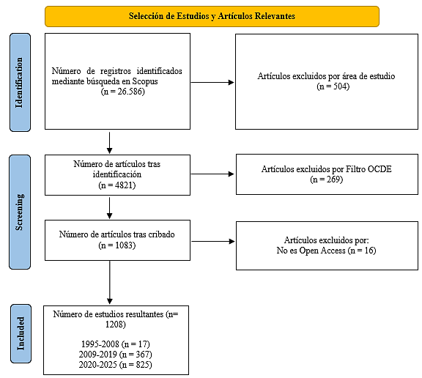
Figura 1. Diagrama PRISMA.
Fuente: elaboración propia.

Extracción y Síntesis de Datos
Los registros seleccionados se exportaron desde Scopus y se normalizaron en una hoja de cálculo para su codificación y análisis. Para cada artículo se consignaron variables bibliométricas (año de publicación, país y región de afiliación, institución, autores, revista, área temática, número de citas), variables metodológicas (tipo de estudio, diseño, tamaño de muestra) y variables sustantivas alineadas al proyecto. El procesamiento bibliométrico se realizó con Scopus Analyzer y VOSviewer que muestran la evolución del objeto de investigación de manera clara.
Para el análisis de cada uno de los tres periodos definidos, y considerando el elevado volumen de artículos resultantes, se procedió a realizar una revisión intensiva de los 15 estudios más representativos en relación con el objeto de investigación. Estos se seleccionarán con base en su relevancia temática y nivel de impacto dentro de la base de datos Scopus, garantizando que aborden de manera sustantiva los componentes del EVP, los esquemas de incentivos y su relación con la retención de talento. Este procedimiento se repite para cada una de las tres fases temporales, permitiendo así identificar las particularidades conceptuales y contextuales de cada periodo histórico.

Análisis Bibliométrico
El análisis bibliométrico busca describir el comportamiento de la producción científica relacionada con la evolución de los incentivos y la Propuesta de Valor al Empleado (EVP) vinculados a la retención de talento en economías de mercado de tradición occidental entre 1995 y 2025. El corpus analizado en este apartado está conformado por los 1.209 artículos identificados tras la depuración final (expuesto en el apartado metodológico), los cuales constituyen la base documental de la revisión. A partir de este volumen de literatura, el análisis bibliométrico busca mapear la estructura del campo, sus núcleos temáticos y su evolución temporal, identificando tanto los enfoques predominantes como los vacíos y oportunidades de investigación. Ya el análisis detallado de la literatura se realiza a partir del análisis de los artículos más relevantes por cada periodo de tiempo, incluyendo a conveniencia aquellos más pertinentes para dar respuesta a los objetivos
De forma complementaria, el análisis de tendencias se desarrolla de manera segmentada en tres periodos (1995-2008, 2009-2019 y 2020-2025), facilitando la comparación de patrones históricos y emergentes, y contextualizar la evolución de los componentes del EVP en función de los grandes hitos que han redefinido las prácticas de gestión del talento durante las últimas tres décadas.

Evolución Temporal Publicaciones (1995-2025)
La Figura 2 muestra la evolución anual de la producción científica sobre las EVP y los esquemas de incentivos vinculados a la retención de talento en economías occidentales entre 1995 y 2025. Se evidencia una tendencia exponencial en el volumen de publicaciones, con un crecimiento sostenido a partir de 2013 y un incremento particularmente pronunciado desde 2018, alcanzando su punto máximo en 2025.
De manera preliminar, sugiere una consolidación reciente del campo, coincidente con la expansión la digitalización de los recursos humanos y la integración de la analítica de personas (people analytics) en los procesos organizacionales. En los primeros años (1995-2010), las investigaciones eran escasas y dispersas, reflejando una etapa exploratoria centrada en conceptos tradicionales como motivación y contrato psicológico. Posteriormente, se presenta un crecimiento sostenido que puede responder al interés académico por comprender la nueva relación laboral basada en la experiencia del empleado y la gestión del valor percibido.
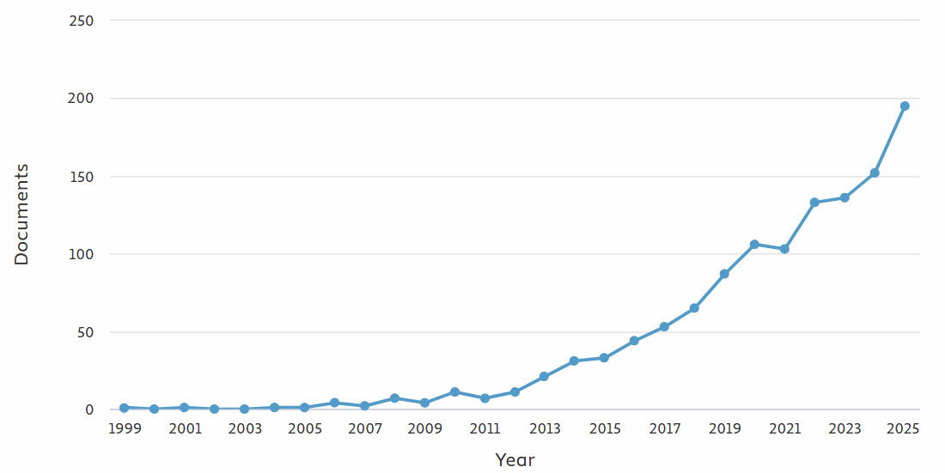
Figura 2. Artículos publicados por año.
Fuente: elaboración propia
Entonces, el análisis bibliométrico evidencia un crecimiento progresivo de la producción científica a lo largo de los tres periodos evaluados, con una expansión particularmente significativa en el intervalo 2020–2025, donde se concentra la mayor cantidad de publicaciones. Este comportamiento no solo refleja un aumento en el interés académico por la EVP, sino también un cambio en el enfoque de la literatura, influenciado por las transformaciones del contexto reciente.
En este último periodo, marcado por la pandemia y la reorganización de las dinámicas laborales, la retención del talento deja de centrarse exclusivamente en incentivos económicos y comienza a incorporar con mayor fuerza dimensiones relacionadas con el bienestar, la salud mental, la flexibilidad laboral y el equilibrio vida-trabajo. En consecuencia, la EVP se reconfigura como un enfoque más integral, orientado a comprender la experiencia del empleado desde una perspectiva más humana y sostenible.

Publicaciones por País
La Figura 3 muestra las publicaciones por país de los artículos relacionados según la afiliación institucional del autor principal.
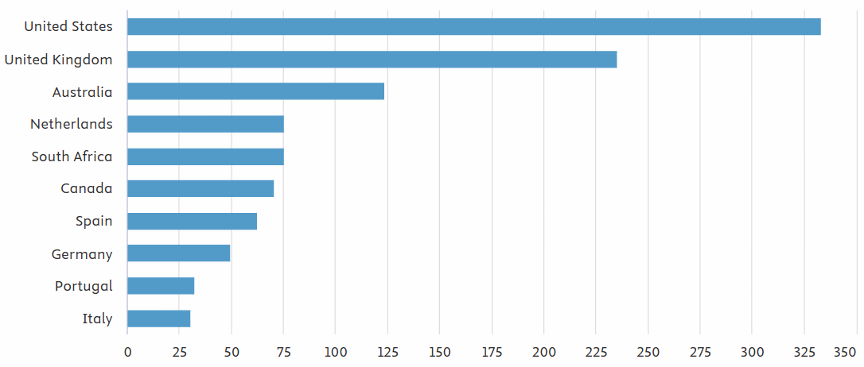
Figura 3. Artículos publicados por país.
Fuente: elaboración propia.
Como se observa, los Estados Unidos lidera ampliamente la producción académica, seguido del Reino Unido y Australia, configurando el núcleo que concentra el bloque más representativo de la literatura total sobre el tema. Este patrón refleja el protagonismo histórico de estas economías en el desarrollo de teorías organizacionales y de gestión del talento, así como la influencia de sus sistemas universitarios de investigación aplicada.
En un segundo nivel de producción se ubican países europeos como Países Bajos, España, Alemania, Italia y Portugal, junto con Sudáfrica y Canadá, que aportan perspectivas complementarias desde contextos laborales diversos.

Instituciones con Mayor Producción Académica
En cuanto a la distribución de documentos según la afiliación institucional de los autores, la Figura 4 presenta los resultados.
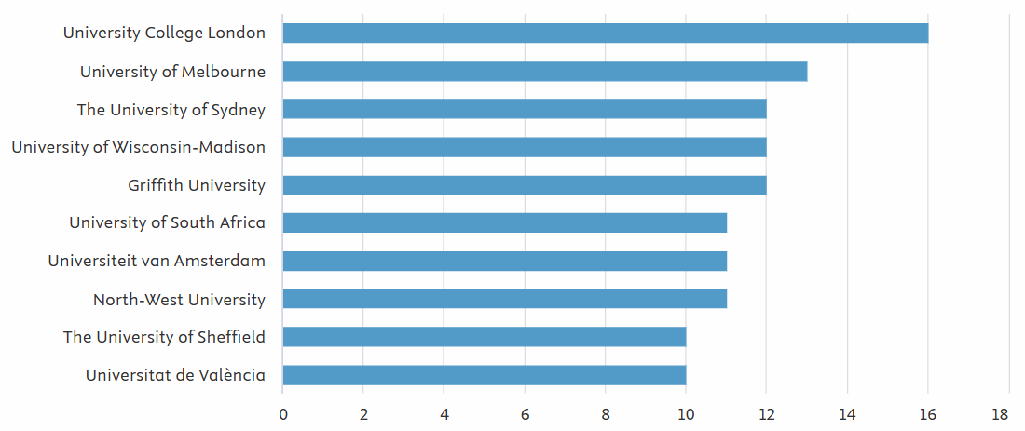
Figura 4. Producción científica por afiliación.
Fuente: elaboración propia.
Destaca la University College London (UCL) como la institución con mayor número de publicaciones, seguida por la University of Melbourne y la University of Sydney, lo cual confirma la alta participación del Reino Unido y Australia en el debate académico sobre gestión del talento y bienestar laboral.
Del mismo modo, de acuerdo con los resultados por país, universidades como Wisconsin-Madison, Griffith University y University of South Africa son destacadas y reflejan el carácter interdisciplinario del tema, combinando aportes desde la psicología organizacional, la economía laboral y la administración pública.
Hay un número significativo de 155 instituciones que poseen 10 o menos publicaciones, reflejando el amplio espectro de contribución a la comunidad científica. Esto coincide con una naturaleza descentralizada y transversal del campo, donde no se presenta un núcleo altamente dominante marcado, algo esperable dado el amplio espectro evaluado (30 años).

Publicaciones por Área Temática
En cuanto al área temática, según la Figura 5, se encuentra una clara preponderancia de las Ciencias Sociales (35.2%), seguidas por Business, Management and Accounting (13.1%) y Medicina (8.6%). Ahora bien, esto responde a una naturaleza multidisciplinaria del estudio de la EVP, que combina enfoques desde la administración, la psicología, la medicina ocupacional y las ciencias computacionales, o que puede desde alguna de estar áreas estar relacionada.
Podría mencionarse que la presencia de disciplinas como Psicología (6.2%), Ciencias de la Computación (6.5%) y Economía (3.5%) refleja aquellos estudios que abordan el bienestar subjetivo, la analítica de datos y/o la evaluación económica de los incentivos dentro de un mismo marco conceptual, tópicos clave si se quiere analizar EVP desde una perspectiva amplia.
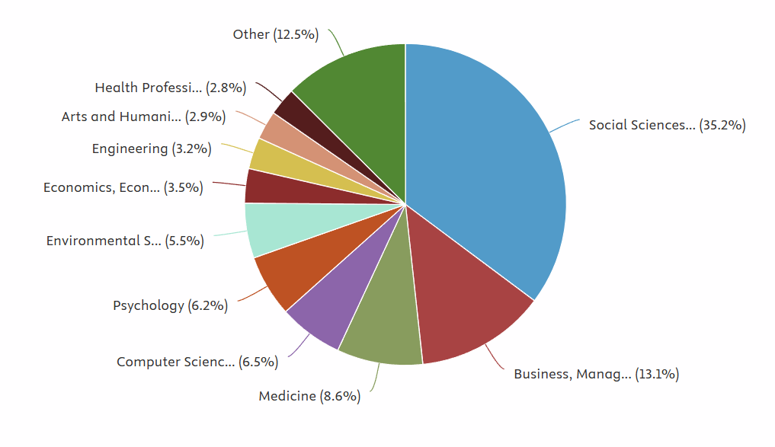
Figura 5. Publicaciones por área temática.
Fuente: elaboración propia.

Publicaciones por Autor
En cuanto a las publicaciones por autor, la Figura 6 presenta los principales resultados:
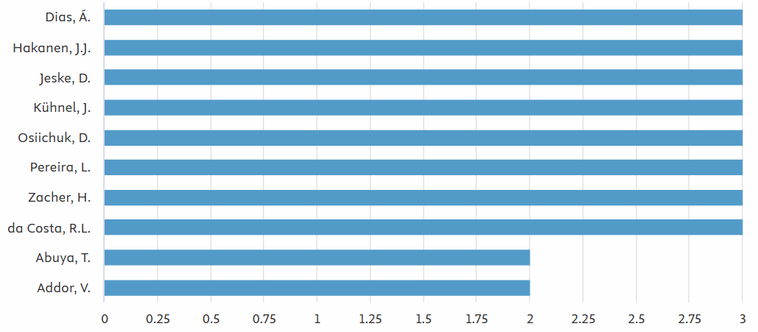
Figura 6. Artículos publicados por autor.
Fuente: elaboración propia.
Si bien en la Figura 6 se destacan únicamente los investigadores más representativos, el recuento global evidencia una alta dispersión autoral, con 8 autores con tres publicaciones, 102 con dos publicaciones y 50 con una sola publicación. Esto sugiere que el estudio de EVP y los incentivos laborales no se ha concentrado en los últimos años en unos pocos referentes académicos, sino distribuido entre múltiples investigadores que abordan el tema desde distintas perspectivas teóricas y contextuales. La elevada dispersión observada indica que el campo se caracteriza por una producción colaborativa y diversificada, más que por escuelas de pensamiento consolidadas o redes de investigación estables.
Entre los autores más visibles se destacan Á. Dias, J.J. Hakanen, D. Jeske y J. Kühnel, cuyas líneas de trabajo se centran en el bienestar organizacional, el compromiso laboral y los modelos motivacionales asociados al valor percibido del empleado.

Análisis de Tendencias
El análisis de tendencias se desarrolló a partir de la identificación de la coocurrencia de palabras clave presentes en la literatura, utilizando el software VOSviewer como herramienta principal para representar gráficamente las relaciones entre conceptos y autores.
Con el fin de observar los cambios en el enfoque investigativo, los resultados se organizaron en tres periodos históricos, entre 1995-2008, entre 2009-2019 y entre 2020-2025, que reflejan las transformaciones conceptuales y metodológicas que ha experimentado la literatura referente.

Análisis de Tendencias Periodo 1995-2008
Para un análisis más profundo se revisaron las palabras claves y se realizó una agrupación por clústeres en la coocurrencia de palabras claves, como se muestra en la Figura 7.

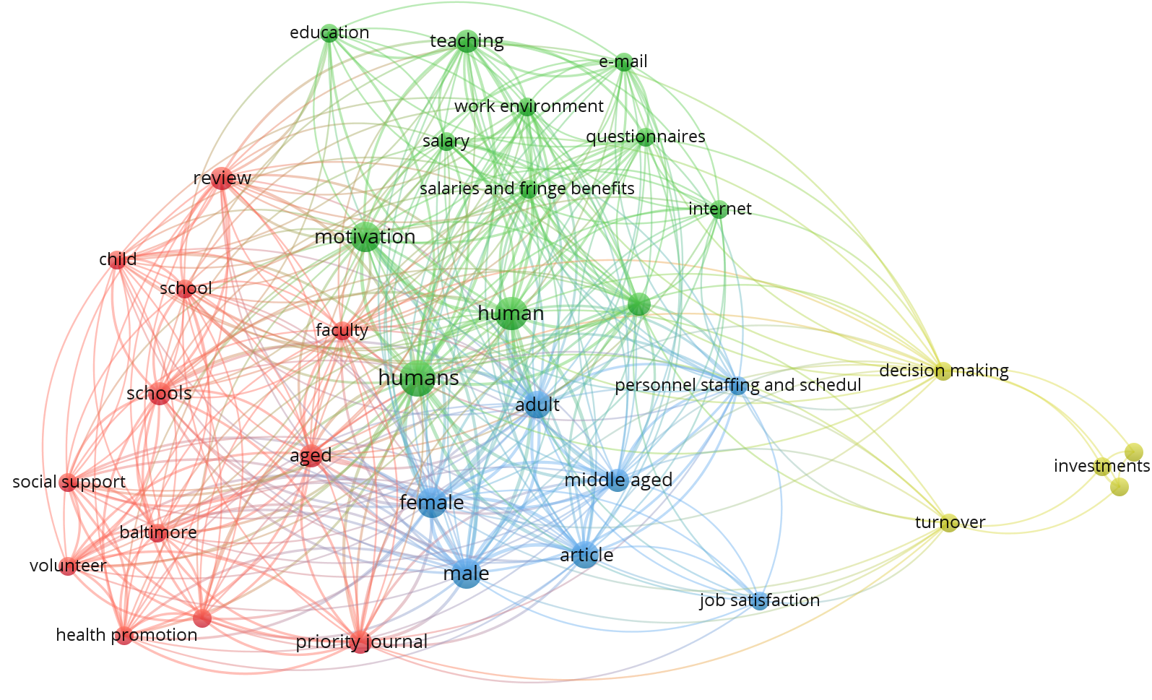
Figura 7. Clústeres en Coocurrencia de Palabras Claves periodo 1995–2008.
Fuente: elaboración propia.
El mapa de coocurrencia de palabras clave generado en VOSviewer para el periodo 1995-2008, y mostrado en la Figura 7, revela una estructura temática inicial caracterizada por la dispersión conceptual y el predominio de enfoques tradicionales en torno a la motivación y la satisfacción laboral. Se identifican cuatro clústeres principales que agrupan las investigaciones de esta etapa temprana, evidenciando la consolidación de bases teóricas centradas en el comportamiento humano en el trabajo y la gestión del personal desde perspectivas más psicológicas y educativas que organizacionales.
El clúster verde, ubicado en el centro de la red, agrupa términos como “motivation”, “work environment”, “salary”, “salaries and fringe benefits” y “teaching”, lo que sugiere que el foco de la literatura en este periodo se orientó hacia los factores motivacionales extrínsecos y las condiciones laborales básicas como determinantes de la satisfacción y el compromiso. Este enfoque coincide con la transición desde los modelos clásicos de incentivos económicos hacia una mirada más amplia sobre el ambiente de trabajo y la relación entre bienestar y productividad.
El clúster rojo, concentrado en la parte izquierda del mapa, incluye términos como “school”, “social support”, “health promotion” y “volunteer”, lo cual evidencia una aproximación más social y comunitaria al estudio del trabajo. Durante este periodo, los estudios sobre retención e incentivos se entrelazaban con temas de salud pública y apoyo social, reflejando la influencia de la psicología de la salud y de la pedagogía laboral. Este bloque temático demuestra que la noción de “valor al empleado” aún no estaba formalizada, pero empezaba a construirse a partir de la relación entre bienestar, motivación y entorno social.
El clúster azul, donde destacan “job satisfaction”, “male”, “female” y “middle aged”, representa la línea de investigación centrada en la demografía laboral y la satisfacción individual. En este caso, se puede plantear que la literatura de este periodo exploró principalmente las diferencias de género y edad en las actitudes frente al trabajo, así como las primeras mediciones empíricas del compromiso y la permanencia en distintos grupos de empleados. Este énfasis demográfico muestra que el interés por la retención se abordaba todavía desde factores individuales, sin integrar aún los componentes sistémicos que más adelante definirían la EVP.
Finalmente, el clúster amarillo, conformado por términos como “decision making”, “turnover” e “investments”, aparece menos denso, pero apunta a la emergencia de un enfoque más económico y organizacional sobre la gestión del talento. Estos primeros vínculos sugieren la relación hacia modelos que relacionan las decisiones de inversión en capital humano con los resultados organizacionales, que, si bien referentes teóricos se habían abordado previamente, aquí se presentan de forma específica, anticipando la articulación posterior entre incentivos y desempeño corporativo.

Análisis de Tendencias Periodo 2009-2019
De igual forma para el periodo 2009-2019, a partir de las palabras claves se realizó un análisis de coocurrencia definiendo los clústeres, como se muestra en la Figura 8.

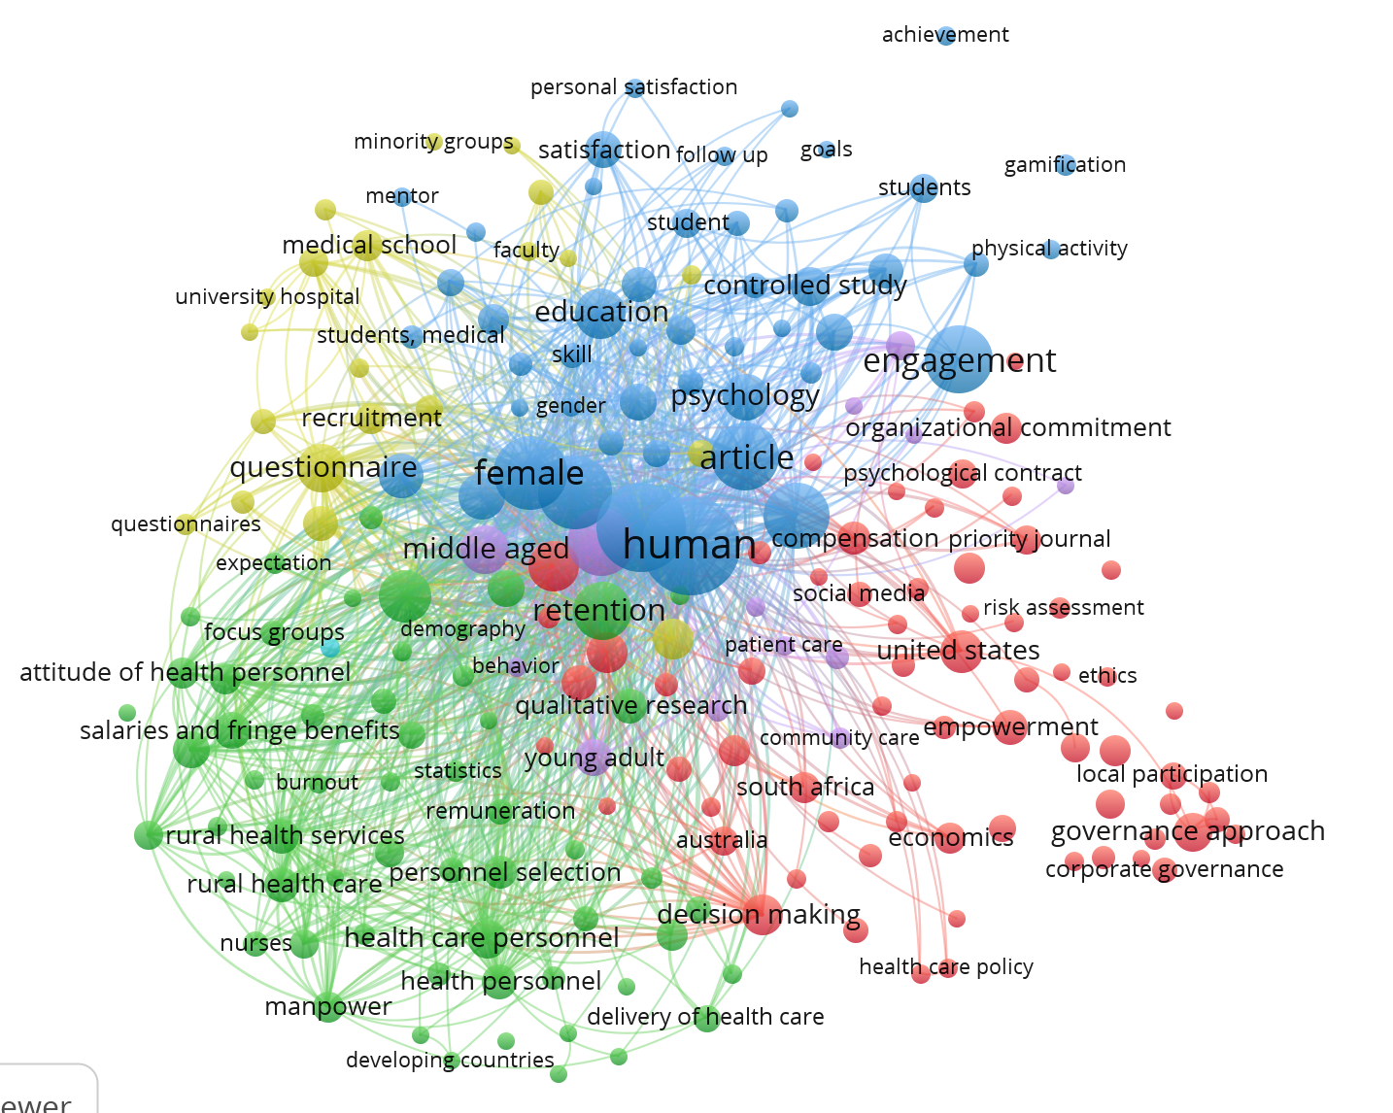
Figura 8. Clústeres en Coocurrencia de Palabras Claves periodo 2009-2019.
Fuente: elaboración propia.
De acuerdo con la Figura 8, el mapa de coocurrencia de palabras clave para el periodo 2009-2019 muestra una clara expansión temática y una mayor densidad de relaciones entre conceptos, reflejando la madurez progresiva del campo de estudio sobre incentivos, retención y EVP. En esta etapa, los términos se agrupan en seis clústeres principales que evidencian el tránsito desde enfoques centrados en la motivación individual hacia perspectivas organizacionales y estratégicas del compromiso y la retención. La literatura comienza a estructurarse en torno a los conceptos de “engagement”, “organizational commitment” y “psychological contract”, lo cual marca un cambio sustancial frente al periodo anterior.
El primer clúster, en color rojo, introduce una dimensión más institucional y estratégica, con términos como “governance approach”, “corporate governance”, “empowerment”, “economics”, “organizational commitment” y “social media”. Este grupo representa la entrada del discurso de gobierno corporativo, ética y empoderamiento como nuevos componentes, reflejando la creciente preocupación por la sostenibilidad y la responsabilidad social en la gestión del talento. Asimismo, la aparición de “social media” y “risk assessment” revela el impacto de la digitalización y de la comunicación organizacional en la percepción del valor que los empleados otorgan a sus empleadores.
Por su parte, el clúster verde conserva parte de los temas tradicionales, aunque con un enfoque más aplicado a sectores específicos, principalmente el de la salud. Palabras como “health care personnel”, “nurses”, “burnout”, “salaries and fringe benefits” y “rural health services” muestran una intensificación del interés por la retención del personal sanitario, especialmente en contextos rurales o de países en desarrollo. En este sentido, se amplía la comprensión de los incentivos más allá de la compensación económica, integrando variables de bienestar, apoyo social y carga laboral.
Mientras tanto, el clúster azul, de mayor tamaño y centralidad, articula términos como “human”, “retention”, “psychology”, “education”, “article” y “female”, indicando que el eje de análisis se desplazó hacia la comprensión de los factores psicológicos y conductuales que influyen en la retención. Las investigaciones incorporan metodologías empíricas más robustas, como estudios controlados y enfoques cuantitativos, evidenciando la consolidación de un cuerpo teórico basado en la psicología organizacional y la gestión del comportamiento en el trabajo. La presencia de students, achievement y gamification sugiere, además, el surgimiento de líneas relacionadas con la motivación intrínseca y la experiencia de aprendizaje dentro de entornos laborales.
De igual forma, el clúster amarillo está conformado por términos como “recruitment”, “questionnaire”, “expectation” y “focus groups”, reflejando el uso creciente de técnicas cualitativas y mixtas para captar las percepciones de los empleados respecto a los factores de compromiso y permanencia.
Aunque de menor densidad, los clústeres púrpura y celeste, representan líneas emergentes que complementan la red general. El primero se relaciona con estudios sobre “achievement”, “physical activity” y “gamification”, que abordan la motivación desde el rendimiento y el desarrollo personal. El segundo agrupa temas vinculados a “qualitative research” y “community care”, lo que sugiere un interés por explorar el bienestar desde la perspectiva comunitaria y participativa. Aunque menos representativos, estos grupos aportan matices sobre la diversificación temática que caracterizó al campo en esta etapa.
Mirado en conjunto, el mapa evidencia una transición hacia modelos más complejos de análisis, en los que la retención de talento se concibe como un fenómeno multicausal y sistémico. La convergencia entre “engagement”, “organizational commitment”, “psychological contract” y “well-being” marca el surgimiento de la EVP como concepto articulador. Además, la expansión hacia temas de gobernanza, ética y digitalización indica una apertura del campo hacia perspectivas contemporáneas que vinculan el valor al empleado con la cultura organizacional y la sostenibilidad empresarial.
Análisis de Tendencias Periodo 2020-2025
Para el periodo 2020-2025, también se realizó el análisis de los clústeres de coocurrencia de palabras claves, como se muestra en la Figura 9.

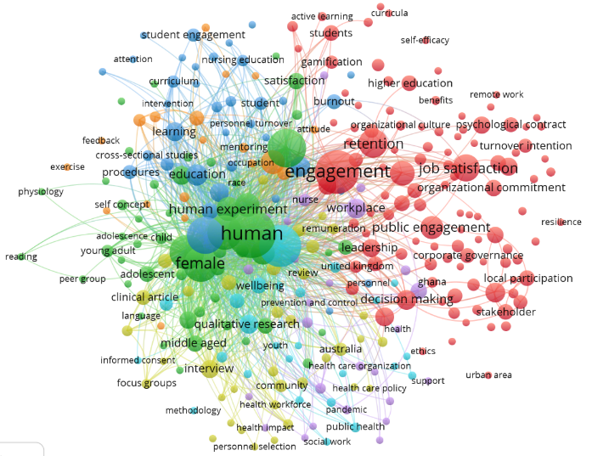
Figura 9. Clústeres en Coocurrencia de Palabras Claves periodo 2020-2025.
Fuente: elaboración propia.
Según la Figura 9, el mapa de coocurrencia de palabras clave correspondiente al periodo 2020-2025 revela la consolidación del campo de estudio sobre incentivos, retención y EVP, caracterizado por una mayor interconexión entre los conceptos y la emergencia de nuevas líneas asociadas al bienestar, la resiliencia y la cultura organizacional. La estructura visual muestra siete clústeres, con predominio del rojo, verde y azul, que concentran los ejes centrales de la investigación reciente, mientras los clústeres secundarios amplían la perspectiva hacia la educación, la salud pública y la innovación metodológica.
El clúster rojo es el más denso y se ubica hacia la parte derecha del mapa, articulando términos como “engagement”, “retention”, “job satisfaction”, “organizational culture”, “psychological contract” y “resilience”. Esta agrupación representa la madurez teórica del campo, donde, a priori, la retención del talento se entiende como resultado de un ecosistema organizacional basado en el compromiso, el propósito y el bienestar integral. A su vez, los estudios de este periodo vinculan el concepto de EVP con modelos de liderazgo transformacional, trabajo híbrido y cultura de propósito, consolidando un enfoque centrado en la experiencia del empleado (employee experience) y la sostenibilidad humana en las organizaciones (términos nuevos en contraste con los anteriores periodos). La incorporación de términos como “remote work” y “stakeholder” refleja la adaptación de los esquemas de incentivos al contexto postpandemia y la necesidad de estrategias más flexibles e inclusivas.
El clúster verde, ubicado en el centro del mapa, concentra términos como “human”, “female”, “education”, “wellbeing” y “learning”, y funciona como un eje conector entre las dimensiones psicológicas y las organizacionales. Este grupo pone en evidencia la creciente relevancia del aprendizaje continuo, la formación y el bienestar emocional como pilares del valor percibido por el empleado.
En cuanto al clúster azul, asociado a términos como “student engagement”, “nursing education”, “curriculum” y “learning”, se observa una expansión de las investigaciones hacia el ámbito educativo y de salud, donde el compromiso se analiza no solo como fenómeno laboral sino también como herramienta formativa. Esto refleja un proceso de transferencia teórica entre el “employee engagement” y el “student engagement”, lo cual sugiere la transversalidad del constructo en distintos contextos organizacionales y sociales.
De forma similar, el clúster amarillo incorpora términos metodológicos como” qualitative research”, “focus groups”, “methodology” e “interview”, reafirmando la tendencia hacia enfoques mixtos y comprensivos en la evaluación de la experiencia laboral. Este grupo, si bien habría que confirmarse revisando a profundidad los artículos incluidos, parece consolidar un grupo de investigaciones como soporte técnico de la producción científica reciente, orientado a capturar las percepciones subjetivas de los empleados sobre la cultura y los incentivos, lo que refuerza la importancia de las aproximaciones cualitativas en la comprensión del EVP contemporáneo.
Por su parte, los clústeres púrpura, celeste y naranja, aunque de menor densidad, aportan matices relevantes. El primero reúne términos vinculados a la salud pública y la gobernanza del trabajo (public health, community, health care policy), evidenciando la ampliación del campo hacia la sostenibilidad social y el bienestar colectivo. El segundo agrupa términos como “leadership”, “ethics” y “decision making”, conectando la retención con la gestión ética y el liderazgo responsable. El tercero, de color naranja, se asocia a “exercise”, “feedback” y “learning procedures”, reflejando líneas emergentes sobre motivación, autorregulación y desempeño, que reafirman la interacción entre salud, productividad y desarrollo humano.
En vista de lo anterior, la red del periodo entre 2020 y 2025 muestra una estructura más cohesionada y multidimensional que en las etapas previas. Los temas de bienestar, cultura organizacional, liderazgo ético y resiliencia sustituyen a los enfoques centrados únicamente en compensación o satisfacción, consolidando un paradigma más humano y sostenible.

Síntesis Comparativa entre los 3 Periodos (1995-2025)
El recorrido histórico del campo muestra una transformación profunda aparente en la manera de concebir los incentivos y la EVP dentro de las economías occidentales. En los primeros años, entre 1995 y 2008, la literatura se concentró en los fundamentos motivacionales y en los factores demográficos que incidían en la satisfacción y el compromiso, sin una articulación coherente entre las dimensiones psicológicas y organizacionales. El interés académico se dirigía hacia la comprensión del comportamiento humano en el trabajo, con un enfoque limitado al salario, las condiciones del entorno y la motivación extrínseca.
A partir de 2009, el campo adquirió mayor profundidad teórica y metodológica. Donde, los estudios comenzaron a integrar el compromiso organizacional, el contrato psicológico y la gobernanza corporativa como componentes interdependientes de la experiencia laboral. La retención de talento se entendió entonces como un proceso dinámico influido por la cultura organizacional, la digitalización y la ética corporativa. Esta etapa consolidó la transición hacia un modelo interdisciplinario que unió la psicología organizacional con la gestión estratégica del capital humano y la responsabilidad social.
Durante el periodo 2020-2025, ya el discurso académico amplió su mirada hacia una visión más humana y sostenible del trabajo. La pandemia, el auge del trabajo remoto y la prioridad del bienestar emocional transformaron la naturaleza de los incentivos y resignificaron la EVP como una estrategia basada en la experiencia, el aprendizaje continuo y la salud mental, al menos desde los tópicos claves de investigación. Esta evolución refleja un desplazamiento del interés por los mecanismos tradicionales de recompensa hacia la creación de entornos laborales capaces de sostener el bienestar, la pertenencia y la resiliencia como valores esenciales del vínculo entre empleado y organización.

Análisis de la Literatura
El estudio de la EVP y los esquemas de incentivos asociados a la retención del talento en la industria occidental ha evolucionado significativamente entre 1995 y 2025. La literatura revisada permite observar cómo el concepto de EVP ha transitado desde una visión centrada en la estabilidad y las recompensas económicas hacia un enfoque relacional y estratégico, que integra dimensiones psicológicas, organizacionales y de bienestar. Este análisis sintetiza esa evolución a partir de los hallazgos más representativos de tres décadas de investigación, dando lineamientos clave sobre cómo la retención del talento ha pasado de ser un fenómeno aparentemente transaccional para estar evaluada junto a otros factores, y convertirse en un componente esencial del valor organizacional y la sostenibilidad laboral.
Durante la primera etapa, comprendida por los estudios de finales de los noventa e inicios de los 2000, la EVP se concebía principalmente desde un enfoque de seguridad y permanencia. La estabilidad laboral, el cumplimiento de las condiciones contractuales y la equidad salarial eran considerados los pilares de la oferta de valor hacia los empleados. De Witte et al. (2008) destacaron que la percepción de inseguridad laboral constituye una amenaza directa al contrato psicológico, pues el trabajador asocia la falta de estabilidad con la ruptura de la confianza en la organización. En el ámbito sanitario, Stearns y D’Arcy (2008) evidenciaron que la retención del personal dependía de factores relacionados con las condiciones materiales del empleo, como los horarios, los beneficios y el estilo de supervisión. Estos estudios están centrados en factores extrínsecos y en la importancia de reducir la incertidumbre como base del compromiso laboral. La EVP se entendía entonces como una estructura que debía garantizar condiciones básicas de protección, más cercana a una lógica instrumental que a una relacional (De Witte et al., 2008). Otros artículos evaluados presentan una estructura similar, y un acercamiento lineal entre el impacto de determinados factores laborales y su incidencia en la retención laboral, particularmente en estudios que analizan la relación entre prácticas de recursos humanos, compromiso organizacional y permanencia en la organización (Chew & Chan, 2008; Coyle-Shapiro & Morrow, 2006; Stearns & D’Arcy, 2008).
A medida que avanzó la década de 2000, los enfoques comenzaron a incorporar dimensiones más psicológicas y sociales. El interés por comprender los vínculos entre motivación, bienestar y cultura organizacional marcó el inicio de una transformación conceptual. Habboush et al. (2019) mostraron que el desarrollo profesional y la mentoría en contextos clínicos fortalecen el sentido de pertenencia y reducen la rotación, ya que el aprendizaje y la interacción reflexiva generan compromiso intrínseco. De forma similar, Maratos et al. (2019) demostraron que las intervenciones basadas en la compasión y la autoconciencia emocional son eficaces para reducir el estrés y fomentar el bienestar en entornos educativos. Estas prácticas, orientadas al equilibrio emocional, son reflejo de la consolidación de la EVP como una estrategia de apoyo integral, donde el bienestar personal y el propósito profesional adquieren un peso equivalente al salario o los beneficios.
El desarrollo de este pensamiento se reforzó con los aportes sobre el clima organizacional y la justicia procesal. Cohen y Ehrlich (2019) destacaron que las culturas organizacionales que promueven la equidad, la transparencia y la confianza generan comportamientos proactivos, incluso de “desviación constructiva”, que benefician la innovación y el compromiso. En este sentido, la EVP pasa de ser un conjunto de incentivos estáticos para convertirse en una construcción simbólica basada en el reconocimiento, la justicia y la reciprocidad. Los estudios sobre gamificación (Ortiz-Colón et al., 2018) también aportaron evidencia sobre el papel de la motivación intrínseca, mostrando cómo la incorporación de elementos lúdicos en la educación o el trabajo fomenta la autonomía, el compromiso y la satisfacción. El aprendizaje experiencial y las estrategias participativas comenzaron a verse como parte integral de la propuesta de valor que una organización ofrece a sus empleados.
En la etapa más reciente, comprendida entre 2020 y 2025, la EVP se consolida cada vez más como un modelo holístico y estratégico. Las organizaciones que priorizan el bienestar, la flexibilidad y la sostenibilidad humana demuestran una mayor capacidad para atraer y retener talento en entornos competitivos. Alidina et al. (2025) presentaron un ejemplo claro en el sistema sanitario portugués, donde los incentivos financieros, combinados con beneficios no monetarios como días adicionales de descanso o apoyo a la reubicación, se tradujeron en un aumento sustancial de la permanencia. Este estudio, si bien puede tener el mismo corte de aquellos del primer periodo evaluado, destaca por su respuesta contextual a los cambios materiales del entorno, altamente marcados por la pandemia y cómo ajustes extrínsecos derivados surgen como solución a problemas contextuales. De manera complementaria, Rattray et al. (2025) subrayaron que la cultura laboral positiva y el liderazgo comprometido son determinantes en la retención, especialmente en instituciones con recursos limitados. Destaca la empatía y la calidad de la supervisión, reflejando a priori un cambio de paradigma hacia la gestión del trabajo como experiencia significativa más que como intercambio económico. Si bien antes del 2008 también hay teoría y modelos de gestión donde se plantea dicha experiencia significativa, en la literatura revisada se encuentra marcado un rol interpretativo a partir de incentivos extrínsecos, mientras que en el periodo más reciente el espectro de tópicos tocados en la literatura es heterogéneo, numeroso y variado.
Por ejemplo, el estudio de Ghazalat (2025) relaciona la EVP con la transparencia en la gobernanza corporativa. Al analizar la divulgación voluntaria de información sobre empleados y políticas de compensación, el autor muestra que la confianza organizacional se fortalece cuando las prácticas de gestión son abiertas y justas. La falta de información sobre remuneraciones o condiciones de liderazgo no solo afecta la imagen institucional, sino también la percepción de equidad interna, un aspecto que incide directamente en la retención y el compromiso. Paralelamente, Bourke et al. (2025) demostraron que la mentoría formal en la formación quirúrgica no solo mejora las competencias técnicas, sino que incrementa la resiliencia y el bienestar de los residentes, incluyendo ese componente social más allá de competencias técnicas, consolidando el aprendizaje reflexivo como un elemento esencial de la EVP contemporánea.
No obstante, es importante señalar que la clasificación temporal adoptada en esta investigación responde a una estrategia analítica orientada a identificar tendencias predominantes en la literatura, y no implica una separación estricta o exhaustiva entre los tópicos presentes en cada periodo. En la práctica, varios de los conceptos y enfoques identificados pueden aparecer de manera anticipada o persistente en diferentes momentos temporales. Por ejemplo, elementos asociados al bienestar laboral, el liderazgo o la experiencia significativa del trabajo ya eran discutidos en estudios anteriores a 2008, aunque con menor centralidad conceptual. Del mismo modo, algunos trabajos recientes continúan abordando incentivos extrínsecos tradicionales. En este sentido, la periodización propuesta busca resaltar los patrones dominantes y las líneas de pensamiento más influyentes en cada etapa, sin asumir que los cambios de paradigma ocurren de manera abrupta o completamente delimitada. Más bien, estos procesos reflejan transiciones graduales en la forma en que la literatura interpreta la relación entre incentivos, experiencia laboral y retención del talento.
Haciendo esta precisión, de manera preliminar y bajo el marco de las diferentes investigaciones evaluadas, se permite establecer una taxonomía de los componentes que configuran la EVP en la industria occidental, donde convergen dimensiones motivacionales, organizacionales, psicológicas y de bienestar. Esta clasificación, presentada en la Tabla 6, resume los principales elementos identificados entre 1995 y 2025, destacando cómo los enfoques se desplazaron de manera paulatina desde incentivos transaccionales hacia estructuras integrales que articulan desarrollo, equidad y salud mental.

Tabla 6. Taxonomía de los componentes de la EVP en la industria occidental (1995-2025).
Perspectiva | Componente Clave de la EVP | Dimensiones Conceptuales y Evidencia | Estudios Relevantes
Motivacional | Incentivos Transaccionales (Extrínsecos) | Salarios competitivos, beneficios básicos (vacaciones pagadas). Incentivos financieros directos o top-ups para posiciones difíciles (€21,000 en 5 años, entre otros). | Stearns & D’Arcy (2008); Alidina et al. (2025); Rattray et al. (2025).
Motivacional | Compromiso Intrínseco y Flujo | Creación de actividades inmersivas, desarrollo de habilidades superiores y creatividad. Uso de la gamificación (logros, insignias) para potenciar la motivación intrínseca. | Ortiz-Colón et al. (2018).
Organizacional | Justicia y Transparencia | La justicia procesal fomenta la conducta pro-social (desviación constructiva). Divulgación de información (VD) sobre los empleados (tamaño, género) y transparencia en la gobernanza. | Cohen & Ehrlich (2019); Ghazalat (2025).
Organizacional | Clima y Liderazgo Efectivo | Fomentar una cultura laboral positiva con liderazgo comprometido y comunicación abierta. La calidad de la supervisión afecta la intención de dejar el trabajo. | Rattray et al. (2025); Stearns & D’Arcy (2008).
Organizacional | Desarrollo y Mentoring | Oportunidades de upskilling continuo. Inversión en formación de liderazgo. Mentorship estructurado para la adquisición de experiencia y el desarrollo holístico (ej. quirúrgico). | Bourke et al. (2025); Habboush et al. (2019).
Psicológica | Contrato Psicológico y Seguridad | Expectativas de protección (instrumental) contra la inseguridad laboral. La falta de seguridad se percibe como violación contractual. | De Witte et al. (2008).
Psicológica | Volición y Autonomía | Fomentar la motivación autónoma mediante un ambiente que apoye la toma de riesgos y la iniciativa (clima de innovación). La identidad moral (simbolización) se relaciona con el comportamiento pro-social. | Cohen & Ehrlich (2019).
Bienestar | Salud Mental y Estrés | Estrategias para contrarrestar el burnout y el agotamiento emocional, especialmente en profesiones de alta exigencia (Por ejemplo, en entornos de sanidad y educación). | Maratos et al. (2019); Rattray et al. (2025).
Bienestar | Apoyo Emocional y Reflexión | Intervenciones basadas en la compasión (CMT) para reducir la autocrítica y aumentar la autocompasión. La práctica reflexiva como mecanismo para el crecimiento profesional y la autoconciencia. | Maratos et al. (2019); Habboush et al. (2019).
Bienestar | Equilibrio Vida-Trabajo | Arreglos laborales flexibles y horas adicionales de descanso pagado. | Alidina et al. (2025); Rattray et al. (2025).
Fuente: elaboración propia.
Según la Tabla 6, existe una evolución de los componentes de la EVP, inicialmente parte desde enfoques centrados en incentivos económicos hacia una estructura más integral, donde se incorporan dimensiones organizacionales, psicológicas y de bienestar como factores clave en la retención del talento.
La convergencia de estos componentes muestra que la EVP no puede entenderse únicamente como un conjunto de beneficios o políticas, sino como una estrategia de gestión integral orientada al bienestar y la sostenibilidad del talento. Las investigaciones recientes refuerzan que los factores emocionales, la calidad de la supervisión y la equidad en la gobernanza tienen un peso comparable al de los incentivos financieros. El liderazgo, la comunicación y la transparencia emergen como condiciones necesarias para construir vínculos duraderos entre la organización y sus colaboradores, mientras que las prácticas reflexivas y de mentoría consolidan el aprendizaje continuo y la identificación profesional.
En el primer periodo, la retención dependía de variables económicas y de seguridad, pero con el tiempo, en los siguientes periodos evaluados se incorporaron dimensiones relacionales que reconocen la importancia del bienestar psicológico, la cultura de apoyo y la autorrealización en el trabajo. Este recorrido teórico refleja el desplazamiento de una visión utilitaria a una visión humana y sostenible del empleo, donde la retención no es solo el resultado de incentivos, sino de la creación de entornos laborales significativos, transparentes y emocionalmente saludables. Los estudios revisados muestran que el verdadero valor al empleado radica en equilibrar lo financiero con lo emocional, y lo estructural con lo humano, un principio que sustenta el desarrollo de modelos contemporáneos de gestión del talento y define la base conceptual del presente proyecto.
La estructura conceptual identificada en la revisión permite organizar las dimensiones y relaciones de la EVP en un esquema visual que sintetiza su lógica interna. El mapa conceptual, mostrado en la Figura 10, representa cómo los componentes motivacionales, organizacionales, psicológicos y de bienestar se integran en torno al eje central de la EVP, evidenciando las interdependencias entre los incentivos extrínsecos, la justicia organizacional, el liderazgo empático y la salud mental como determinantes del compromiso y la retención del talento. Esta representación facilita comprender el tránsito desde los enfoques transaccionales hacia una visión relacional y sostenible del vínculo laboral.
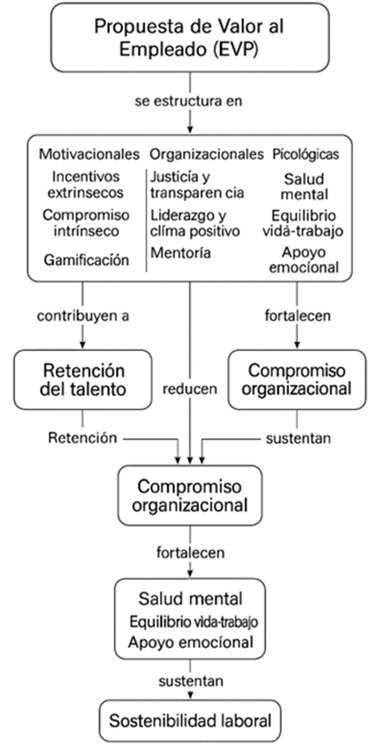
Figura 10. Mapa conceptual de la Propuesta de Valor al Empleado (EVP).
Fuente: elaboración propia.

Transformaciones del Entorno y Patrones Relacionales en la Evolución de la EVP
La evolución conceptual de la Propuesta de Valor al Empleado (EVP) no puede entenderse únicamente a partir de los cambios internos en la literatura académica, sino también en relación con las transformaciones estructurales del entorno económico, tecnológico y social. Durante las últimas tres décadas, fenómenos como la digitalización del trabajo, las crisis económicas globales, la pandemia de COVID-19 y la expansión de los modelos de trabajo híbrido han modificado profundamente las expectativas laborales y las estrategias organizacionales de retención del talento. Estos cambios contextuales han influido de manera directa en los enfoques conceptuales y metodológicos adoptados por la literatura sobre EVP, orientando progresivamente el análisis desde esquemas centrados en incentivos transaccionales hacia modelos más integrales que incorporan bienestar, cultura organizacional, liderazgo empático y sostenibilidad humana.

Digitalización y Transformación del Trabajo
La digitalización del trabajo constituye uno de los factores estructurales que ha influido en la evolución de la literatura sobre la Propuesta de Valor al Empleado (EVP) durante las últimas décadas. La incorporación progresiva de tecnologías de información, plataformas digitales y sistemas de gestión basados en datos ha transformado la organización del trabajo, modificando tanto las competencias requeridas como las expectativas de los empleados respecto a su desarrollo profesional y su relación con la organización. En este contexto, diversos estudios han señalado que los entornos laborales intensivos en conocimiento y tecnología incrementan la competencia por talento especializado, lo que obliga a las organizaciones a fortalecer sus estrategias de atracción y retención mediante propuestas de valor más complejas y diferenciadas (Chew & Chan, 2008; Cohen & Ehrlich, 2019).
En los primeros años del periodo analizado, especialmente entre finales de los noventa y comienzos de los 2000, el impacto de la digitalización en la gestión del talento aún era incipiente, por lo que la literatura se concentraba principalmente en variables tradicionales como la seguridad laboral, la estabilidad contractual y los incentivos económicos. No obstante, a medida que los procesos productivos y organizacionales comenzaron a incorporar mayores niveles de tecnología, el foco de análisis se desplazó progresivamente hacia factores relacionados con el compromiso, la cultura organizacional y el aprendizaje continuo. En este sentido, investigaciones posteriores evidencian que la motivación intrínseca, el desarrollo de habilidades y la participación activa en procesos de aprendizaje se convierten en elementos fundamentales para sostener el compromiso en contextos de trabajo cada vez más dinámicos (Ortiz-Colón et al., 2018; Habboush et al., 2019).
Como resultado, la EVP empieza a configurarse no solo como un conjunto de beneficios o compensaciones, sino como una experiencia organizacional que integra oportunidades de crecimiento, reconocimiento profesional y pertenencia cultural. Este cambio refleja cómo la digitalización contribuye a desplazar el enfoque desde modelos estrictamente transaccionales hacia propuestas de valor más relacionales, donde el aprendizaje, la autonomía y el sentido de propósito adquieren un papel relevante en la retención del talento.

Crisis Económica y Reconfiguración de la Seguridad Laboral
Como etapa de evolución de la EVP, la crisis financiera global de 2008 representó un punto de inflexión en la relación entre organizaciones y trabajadores, al incrementar los niveles de incertidumbre económica, restructuración organizacional y percepción de vulnerabilidad laboral. Diversos estudios han señalado que los periodos de crisis tienden a modificar las expectativas del contrato psicológico y las estrategias organizacionales de retención, ya que los empleados comienzan a valorar con mayor intensidad la estabilidad, la equidad y la transparencia en la gestión laboral (De Witte et al., 2008; Coyle-Shapiro & Morrow, 2006). En este contexto, la literatura sobre EVP empezó a prestar mayor atención a factores como la confianza organizacional, el compromiso y la justicia organizacional, entendidos como elementos que moderan la intención de rotación y fortalecen la permanencia incluso en escenarios de incertidumbre económica.
De manera paralela, la crisis evidenció que las estrategias de retención no podían depender exclusivamente de incentivos económicos, pues muchas organizaciones enfrentaban restricciones presupuestarias. Esto favoreció el desarrollo de enfoques más integrales de gestión del talento, donde la EVP comenzó a vincularse con aspectos como el clima organizacional, el reconocimiento simbólico y las oportunidades de desarrollo profesional (Chew & Chan, 2008; Cohen & Ehrlich, 2019). En consecuencia, la literatura posterior a la crisis empezó a concebir la retención como un fenómeno multidimensional que combina factores económicos, relacionales y culturales. Este cambio contribuyó a consolidar una visión más estratégica de la EVP, en la que la propuesta de valor al empleado se entiende como un mecanismo para generar compromiso y sostenibilidad laboral más allá de la mera compensación financiera.

Impacto de la Pandemia en la Gestión del Talento
La pandemia de COVID-19 representó uno de los eventos más disruptivos para la gestión del trabajo en las últimas décadas, generando cambios profundos en las dinámicas organizacionales y en las expectativas de los empleados respecto a su bienestar y condiciones laborales. La crisis sanitaria obligó a las organizaciones a adoptar esquemas de trabajo remoto, reorganizar procesos productivos y reforzar estrategias de cuidado del personal, especialmente en sectores de alta presión como el sanitario. En este contexto, la literatura reciente comenzó a resaltar con mayor intensidad el papel del bienestar integral, la resiliencia y el apoyo organizacional como elementos centrales de la EVP. Estudios recientes muestran que, en entornos caracterizados por altos niveles de estrés y demanda emocional, las prácticas de liderazgo empático, el acompañamiento profesional y las políticas de bienestar adquieren un impacto directo en la retención del talento y en la estabilidad de los equipos de trabajo (Rattray et al., 2025; Bourke et al., 2025).
Además, la pandemia evidenció la necesidad de replantear la relación entre incentivos económicos y bienestar laboral. En muchos casos, las organizaciones debieron complementar las compensaciones tradicionales con medidas orientadas a mejorar las condiciones de vida y trabajo de los empleados, como apoyo psicológico, flexibilidad horaria o facilidades para la conciliación entre vida laboral y personal. Alidina et al. (2025) muestran que la combinación de incentivos financieros con beneficios no monetarios, como días adicionales de descanso o apoyo logístico para la reubicación, puede generar mejoras significativas en la permanencia del personal, especialmente en contextos críticos como el sistema sanitario. Estos hallazgos reflejan cómo la EVP comienza a consolidarse como un enfoque holístico de gestión del talento, donde el bienestar, la salud mental y el equilibrio vida-trabajo se convierten en factores estratégicos para sostener el compromiso organizacional en escenarios de alta incertidumbre.

Trabajo Híbrido y Nuevas Expectativas Laborales
Dentro de todo este proceso evolutivo, la consolidación del trabajo híbrido y flexible constituye una de las transformaciones más visibles en la organización del trabajo contemporáneo, especialmente a partir de la experiencia acumulada durante la pandemia. La posibilidad de combinar modalidades presenciales y remotas ha modificado las expectativas de los empleados respecto a la autonomía, la conciliación entre vida personal y laboral y las condiciones que determinan su permanencia en una organización. En este nuevo escenario, la EVP adquiere un papel central como mecanismo para equilibrar las demandas de productividad con la necesidad de bienestar y flexibilidad laboral. Diversos estudios destacan que la disponibilidad de esquemas laborales adaptables, acompañados de liderazgo efectivo y comunicación organizacional clara, contribuye a fortalecer el compromiso y reducir la intención de rotación en entornos laborales cada vez más dinámicos (Rattray et al., 2025; Alidina et al., 2025).
Asimismo, el trabajo híbrido ha ampliado la relevancia de factores relacionales y culturales dentro de la EVP. Cuando la interacción presencial disminuye, elementos como la confianza organizacional, la claridad en los objetivos, el reconocimiento profesional y la calidad de la supervisión adquieren mayor importancia para sostener la cohesión de los equipos. En este sentido, la literatura reciente sugiere que las organizaciones que logran integrar flexibilidad laboral, desarrollo profesional y liderazgo empático dentro de su propuesta de valor presentan mayores niveles de satisfacción y compromiso entre sus colaboradores. De esta forma, el trabajo híbrido no solo redefine las condiciones operativas del empleo, sino que también refuerza la necesidad de construir EVP integrales que articulen incentivos económicos, bienestar emocional y oportunidades de crecimiento profesional como base para la retención del talento en el largo plazo.
Con el fin de sintetizar las principales transformaciones del entorno identificadas en la literatura y su relación con la evolución conceptual de la EVP, se presenta la Tabla 7.

Tabla 7. Transformaciones del entorno y su relación con la evolución de la EVP.
Transformación del entorno | Características del cambio | Impacto en la gestión del talento | Implicaciones para la EVP | Indicadores o manifestaciones observables | Estudios representativos
Digitalización del trabajo | Expansión de tecnologías digitales, automatización y trabajo basado en conocimiento. | Mayor competencia por talento especializado y nuevas demandas de habilidades. | Incorporación de aprendizaje continuo, desarrollo profesional y reconocimiento no monetario. | Acceso a programas de capacitación, participación en procesos de upskilling o reskilling, percepción de oportunidades de crecimiento, uso de plataformas digitales de aprendizaje y reconocimiento por adquisición de nuevas competencias. | Chew & Chan (2008); Ortiz-Colón et al. (2018); Habboush et al. (2019).
Crisis económica global | Aumento de la incertidumbre laboral y restructuración organizacional. | Revalorización de la estabilidad, la confianza y la justicia organizacional. | La EVP integra seguridad laboral, transparencia y compromiso organizacional. | Percepción de estabilidad laboral, claridad en la comunicación de cambios organizacionales, confianza en las decisiones directivas, percepción de trato justo y nivel de compromiso declarado por los colaboradores. | De Witte et al. (2008); Coyle-Shapiro & Morrow (2006).
Pandemia COVID-19 | Reorganización del trabajo, aumento del estrés laboral y demanda de apoyo institucional. | Mayor énfasis en bienestar psicológico, resiliencia y liderazgo empático. | Integración de bienestar integral, apoyo emocional y políticas de cuidado del personal. | Acceso a programas de salud mental, disponibilidad de apoyo psicológico, percepción de acompañamiento del líder, reportes de estrés o agotamiento, uso de beneficios de bienestar y satisfacción con las medidas de cuidado institucional. | Rattray et al. (2025); Bourke et al. (2025); Alidina et al. (2025).
Trabajo híbrido | Expansión de modalidades laborales flexibles y remotas. | Cambios en la gestión del desempeño y en la comunicación organizacional. | Inclusión de flexibilidad laboral, conciliación vida-trabajo y autonomía. | Grado de flexibilidad horaria, satisfacción con el equilibrio vida-trabajo, autonomía percibida, claridad en metas de desempeño, frecuencia de comunicación con líderes y percepción de confianza en el trabajo remoto o híbrido. | Rattray et al. (2025); Alidina et al. (2025).
Fuente: elaboración propia.

Como se observa en la Tabla 7, dentro de los cambios estructurales más relevantes que han influido en la gestión del talento durante las últimas décadas, se destacan la digitalización del trabajo, las crisis económicas, la pandemia y la consolidación de esquemas laborales híbridos. A su vez, al incorporar indicadores o manifestaciones observables se da un ejemplo de cómo estas implicaciones pueden reflejarse en la experiencia del colaborador, de cada una de las transformaciones. Así, es posible ver las formas en que dichos cambios pueden ser observados o valorados dentro de las dinámicas de las organizaciones.

Tendencias Emergentes en la Gestión de la EVP
La evolución reciente de la literatura sobre la Propuesta de Valor al Empleado (EVP) muestra la consolidación de nuevas tendencias que reflejan cambios profundos en la forma en que las organizaciones gestionan la relación con sus colaboradores. Mientras que durante décadas anteriores la EVP se centraba principalmente en incentivos económicos y condiciones contractuales, las investigaciones más recientes evidencian una expansión conceptual hacia enfoques que integran bienestar integral, liderazgo relacional, sostenibilidad organizacional y sentido de propósito en el trabajo. Estas transformaciones responden a cambios estructurales en el entorno laboral contemporáneo, como la digitalización, la creciente movilidad del talento y la mayor sensibilidad social frente a la salud mental y la calidad de vida en el trabajo. En consecuencia, la EVP contemporánea se configura cada vez más como un sistema estratégico de gestión del talento que busca equilibrar dimensiones económicas, psicológicas y sociales para fortalecer el compromiso organizacional y la permanencia de los empleados (Rattray et al., 2025; Alidina et al., 2025).

Bienestar Integral y Salud Mental
Una de las tendencias más visibles en la literatura reciente es la creciente importancia del bienestar integral dentro de la EVP. Las organizaciones han comenzado a reconocer que el rendimiento sostenible depende no solo de la compensación económica, sino también del equilibrio emocional y psicológico de los trabajadores. En sectores de alta exigencia como la salud o la educación, diversas investigaciones han mostrado que intervenciones orientadas a la autocompasión, la regulación emocional y el apoyo organizacional pueden reducir significativamente el estrés y el agotamiento profesional. Maratos et al. (2019) evidencian que los programas basados en compasión y autoconciencia contribuyen a mejorar la resiliencia y el bienestar psicológico de los profesionales, lo que repercute positivamente en su compromiso laboral y permanencia en la organización.

Liderazgo Empático y Cultura Organizacional
Otra tendencia emergente está relacionada con la transformación del liderazgo dentro de las organizaciones. La literatura reciente destaca que el liderazgo empático, caracterizado por la comunicación abierta, la confianza y el reconocimiento del trabajo, constituye un factor clave en la construcción de entornos laborales saludables. Rattray et al. (2025) señalan que la calidad de la supervisión y la cultura organizacional influyen directamente en la retención del personal, especialmente en contextos donde los recursos son limitados y las condiciones laborales pueden ser exigentes. En este sentido, la EVP comienza a incluir de manera explícita prácticas de liderazgo relacional que fomentan la participación, el respeto y el apoyo mutuo dentro de los equipos de trabajo.

Desarrollo Profesional y Aprendizaje Continuo
El desarrollo de competencias y el aprendizaje continuo también se consolidan como elementos centrales de la EVP contemporánea. En entornos laborales caracterizados por cambios tecnológicos acelerados, los empleados valoran cada vez más las oportunidades de formación, mentoría y crecimiento profesional. Bourke et al. (2025) muestran que los programas estructurados de mentoría en formación quirúrgica no solo fortalecen las habilidades técnicas de los profesionales, sino que también incrementan su resiliencia, bienestar y sentido de pertenencia institucional. De esta manera, la EVP comienza a integrar estrategias de desarrollo profesional que buscan fortalecer la empleabilidad y la identidad profesional de los trabajadores.

Propósito Organizacional y Sostenibilidad Humana
Finalmente, una tendencia creciente en la literatura sobre EVP es la incorporación del propósito organizacional y la sostenibilidad humana como pilares de la gestión del talento. Más allá de los incentivos materiales, las nuevas generaciones de trabajadores valoran la posibilidad de contribuir a organizaciones que promuevan prácticas éticas, transparentes y socialmente responsables. En este sentido, la transparencia en la gobernanza y la equidad en la gestión organizacional se convierten en factores determinantes para fortalecer la confianza y el compromiso laboral. Ghazalat (2025) muestra que la divulgación de información sobre políticas laborales y condiciones de compensación contribuye a mejorar la percepción de justicia organizacional y la credibilidad institucional, aspectos que inciden directamente en la permanencia del talento.
Bajo esta lectura, estas tendencias evidencian que la EVP ha evolucionado hacia un enfoque cada vez más integral, en el que las dimensiones emocionales, culturales y de desarrollo profesional adquieren un peso comparable al de los incentivos económicos. De igual forma, la literatura muestra que las organizaciones que logran integrar bienestar, liderazgo empático, oportunidades de aprendizaje y propósito organizacional dentro de su EVP presentan mayores niveles de compromiso y retención del talento. Estas tendencias reflejan una transición hacia modelos de gestión del talento más sostenibles, donde la relación entre organización y empleado se construye a partir de experiencias laborales significativas y entornos de trabajo saludables.
A partir del análisis de los estudios recientes y de la evolución conceptual identificada en la literatura, es posible reconocer un conjunto de tendencias emergentes que están redefiniendo la forma en que las organizaciones diseñan y gestionan su Propuesta de Valor al Empleado. La Tabla 8 presenta una síntesis de estas tendencias, destacando aquellas que han adquirido mayor relevancia en el contexto contemporáneo, como el bienestar integral, el liderazgo empático, el desarrollo profesional continuo y la construcción de propósito organizacional.

Tabla 8. Tendencias emergentes en la gestión de la Propuesta de Valor al Empleado.
Tendencia emergente | Características principales | Implicaciones para la EVP | Evidencia en la literatura
Bienestar integral | Programas de salud mental, equilibrio vida-trabajo y apoyo psicológico | La EVP incorpora bienestar emocional como componente estratégico de retención | Maratos et al. (2019); Rattray et al. (2025)
Liderazgo empático | Estilos de liderazgo basados en confianza, comunicación y apoyo | Fortalece el compromiso organizacional y reduce la intención de rotación | Rattray et al. (2025)
Desarrollo profesional continuo | Formación permanente, mentoría y aprendizaje organizacional | La EVP promueve crecimiento profesional y fortalecimiento de competencias | Bourke et al. (2025); Habboush et al. (2019)
Propósito organizacional | Transparencia, ética organizacional y responsabilidad social | Refuerza la identificación del empleado con los valores de la organización | Ghazalat (2025)
Fuente: elaboración propia.

Esta síntesis permite identificar cómo la EVP ha evolucionado hacia enfoques más integrales que combinan incentivos económicos con dimensiones relacionales, psicológicas y culturales, configurando estrategias de retención del talento cada vez más complejas y adaptativas.

Conclusiones
análisis de la literatura permitió evidenciar que la Propuesta de Valor al Empleado (EVP) y los esquemas de incentivos asociados a la retención del talento humano en la industria occidental han experimentado una transformación significativa entre 1995 y 2025. A lo largo de este periodo, la literatura muestra un tránsito progresivo desde enfoques centrados principalmente en incentivos económicos y estabilidad laboral hacia modelos más integrales que incorporan estímulos de dimensiones psicológicas, organizacionales y de bienestar para fortalecer el compromiso y la permanencia de los empleados.
Los estudios revisados permiten identificar una evolución conceptual en tres etapas principales. En los primeros años del periodo analizado predominan enfoques transaccionales, en los cuales la retención se explica a partir de factores extrínsecos como la seguridad laboral, el salario y las condiciones contractuales. Posteriormente, la literatura comienza a incorporar variables relacionadas con la cultura organizacional, el aprendizaje continuo y la motivación intrínseca, ampliando la comprensión de la retención hacia dimensiones relacionales y psicológicas. En los años más recientes, la EVP se consolida como una estrategia de gestión del talento con enfoque holístico, que integra bienestar integral, liderazgo organizacional, flexibilidad y experiencias laborales significativas.
Las transformaciones del entorno laboral han desempeñado un papel determinante en esta evolución conceptual. Factores como la digitalización del trabajo, las crisis económicas globales, la pandemia de COVID-19 y la expansión de modalidades laborales flexibles han modificado las expectativas de los trabajadores y han impulsado a las organizaciones a replantear sus estrategias de atracción y retención del talento. En consecuencia, la EVP ha evolucionado hacia propuestas de valor más amplias que buscan equilibrar incentivos económicos con dimensiones relacionadas con la salud mental, el desarrollo profesional y la calidad de vida laboral.
A partir del análisis realizado, fue posible identificar un conjunto de tendencias emergentes que están redefiniendo la gestión contemporánea del talento. Entre ellas se destacan el creciente énfasis en el bienestar integral de los trabajadores, el fortalecimiento de estilos de liderazgo empático, la promoción del aprendizaje continuo y la importancia del propósito organizacional para que los empleados se identifiquen con sus organizaciones. Estas tendencias reflejan una transición hacia modelos de gestión del talento más sostenibles, en los cuales la relación entre organización y trabajador se construye sobre experiencias laborales significativas y entornos de trabajo más saludables.
Como aporte del estudio, se propone una taxonomía que organiza los principales componentes de la EVP en cuatro dimensiones fundamentales, la motivacional, la organizacional, la psicológica y la de bienestar. Con esta clasificación, se logran entender los factores que influyen en la construcción de propuestas de valor orientadas a fortalecer el compromiso organizacional y la retención del talento humano en los actuales contextos laborales, que son cada vez más dinámicos y competitivos.
Finalmente, los resultados obtenidos constituyen una base conceptual para el desarrollo de investigaciones posteriores sobre gestión del talento y propuestas de valor al empleado, así como para la elaboración de un artículo académico orientado a difundir los hallazgos del estudio en el ámbito científico.

Recomendaciones
A partir de los resultados obtenidos en la revisión de la literatura, se proponen algunas recomendaciones orientadas tanto a la gestión organizacional del talento como al desarrollo de futuras investigaciones sobre la Propuesta de Valor al Empleado.
En el ámbito organizacional, se recomienda que las empresas adopten enfoques integrales en el diseño de su EVP, evitando limitarla a solo incentivos económicos o beneficios contractuales. La evidencia analizada muestra que las estrategias de retención más efectivas integran dimensiones relacionadas con el bienestar integral, el desarrollo profesional, la calidad del liderazgo y la cultura organizacional. Por lo tanto, las organizaciones deberían diseñar EVP que combinen compensación, de incentivos y estímulos, mucho más competitiva, con oportunidades de aprendizaje continuo, reconocimiento profesional y condiciones de trabajo que promuevan el equilibrio entre la vida personal y laboral de los colaboradores.
Asimismo, se recomienda fortalecer estilos de liderazgo basados en la empatía, la comunicación abierta y el apoyo al desarrollo de sus colaboradores. Los estudios revisados evidencian que la calidad de la supervisión y la percepción de justicia organizacional tiene una gran influencia en el compromiso y la permanencia del talento humano. En este sentido, las organizaciones pueden considerar la formación de líderes capaces de gestionar equipos desde enfoques participativos y orientados al bienestar.
También, se sugiere que las organizaciones incorporen estrategias de seguimiento y evaluación de la EVP mediante indicadores que permitan analizar su impacto en variables como compromiso organizacional, satisfacción laboral e intención de permanencia. El desarrollo de métricas claras puede contribuir a mejorar la toma de decisiones en la gestión del talento y a fortalecer la coherencia entre las políticas organizacionales y las expectativas de los empleados.
Desde lo académico, se recomienda que futuras investigaciones profundicen en el análisis empírico de los componentes de la EVP en diferentes contextos organizacionales y sectores productivos, especialmente en regiones donde la literatura aún es limitada. Estudios comparativos entre distintos entornos culturales y económicos podrían aportar mayor comprensión sobre cómo las organizaciones adaptan sus propuestas de valor a realidades laborales diversas.
También, para en futuras investigaciones sobre EVP y retención del talento humano, se recomienda tener en cuenta el componente generacional, debido a que las expectativas laborales pueden variar según la edad, la etapa de carrera y las experiencias en cada generación de los colaboradores. De esta forma, se tiene en cuenta la valoración de los incentivos y estímulos, la estabilidad, el bienestar, el trabajo híbrido, el desarrollo profesional y el propósito organizacional de cada generación. Asimismo, se crean propuestas de valor con características más flexibles y ajustadas a la diversidad del talento humano y el avance generacional.
Por último, se sugiere ampliar el estudio de la EVP en relación con fenómenos emergentes del mundo laboral contemporáneo, como el trabajo híbrido, la digitalización de los procesos organizacionales y la creciente relevancia de la salud mental en el ámbito laboral. Analizar estas dinámicas permitirá comprender con mayor precisión cómo evolucionan las estrategias de gestión del talento en entornos organizacionales cada vez más cambiantes.

Referencias
[1] D. Acemoglu y P. Restrepo, “Automation and new tasks: How technology displaces and reinstates labor”, Journal of Economic Perspectives, vol. 33, no. 2, pp. 3–30, 2019. doi: https://doi.org/10.1257/jep.33.2.3

[2] AIHR, “Employee Value Proposition (EVP): All you need to know in 2025”, 2025. [En línea]. Disponible en: https://www.aihr.com/blog/employee-value-proposition-evp/

[3] S. Alidina, M. Sousa y R. Almeida, “Retention of medical professionals through integrated incentive packages: Evidence from the Portuguese NHS”, Health Policy and Management Journal, vol. 18, no. 2, pp. 145–160, 2025. doi: https://doi.org/10.1016/hpmj.2025.02.006

[4] A. M. Almashyakhi, “Talent Management Practices and Employee Retention: Does it make a difference?”, Human Resource Program, Institute of Public Administration, Riyadh, 2023.

[5] L. M. Barrios Ospino, “Diseño del plan de mejoramiento del proceso de gestión del talento humano en la empresa prestadora de servicios de salud E.S.E. CAMU Moñitos”, trabajo de grado, Univ. Ind. Santander, 2024.

[6] G. S. Becker, Human Capital: A Theoretical and Empirical Analysis, with Special Reference to Education, 3rd ed. Chicago, USA: University of Chicago Press, 1993.

[7] L. Boltanski y È. Chiapello, The New Spirit of Capitalism. London, UK: Verso, 2005.

[8] T. Bourke, R. Singh y L. Patel, “Mentorship in surgical training: A scoping review of professional well-being and retention outcomes”, International Journal of Surgical Education, vol. 12, no. 1, pp. 33–52, 2025. doi: https://doi.org/10.1002/ijse.407

[9] M. Castells, The Rise of the Network Society, 2nd ed. Oxford, UK: Wiley-Blackwell, 2010.

[10] A. Cohen y S. Ehrlich, “The relationship between organizational culture and constructive deviance in the workplace”, International Journal of Human Resource Management, vol. 30, no. 9, pp. 1393–1419, 2019. doi: https://doi.org/10.1080/09585192.2017.1282531

[11] Color-Amp, “Employee Value Proposition: What it is and why you need one”, 2024. [En línea]. Disponible en: https://www.coloramp.com/blog/employee-value-proposition-definition-and-strategies

[12] H. De Witte, “Job insecurity and psychological well-being: Review of the literature and exploration of some unresolved issues”, European Journal of Work and Organizational Psychology, vol. 8, no. 2, pp. 155–177, 2005.

[13] H. De Witte, M. Sverke y K. Näswall, “Job insecurity and union membership: The mediating role of perceived union support”, Economic and Industrial Democracy, vol. 29, no. 2, pp. 285–308, 2008. doi: https://doi.org/10.1177/0143831X08090604

[14] E. L. Deci y R. M. Ryan, Intrinsic Motivation and Self-Determination in Human Behavior. New York, USA: Springer, 1985.

[15] D. R. Denison, “Organizational culture: Can it be a key lever for driving organizational change?”, Organizational Dynamics, vol. 30, no. 1, pp. 19–33, 2001.

[16] Eurofound y International Labour Organization, Working Anytime, Anywhere: The Effects on the World of Work. Luxembourg: Publications Office of the European Union, 2017. doi: https://doi.org/10.2806/372726

[17] K. D. Forero Marín, “Modelo de gestión por competencias para la retención del talento y la equidad interna”, trabajo de grado, Univ. Autónoma de Bucaramanga, 2024.

[18] Frontiers, “A systematic review of the relationship between talent management practices, employee engagement, and turnover intention”, Frontiers in Psychology, 2024. doi: https://doi.org/10.3389/fpsyg.2024.1439127

[19] G. K. Gallo Bernal, “El salario emocional y su influencia en la retención del talento humano: revisión sistemática de literatura”, trabajo de grado, Univ. El Bosque, 2023.

[20] Gallup, State of the Global Workplace 2023 Report. Washington, USA: Gallup Press, 2023.

[21] Gartner, “Employee Value Proposition (EVP): Insights and Guide”, 2024. [En línea]. Disponible en: https://www.gartner.com/en/human-resources/topics/employee-value-proposition-evp

[22] A. Ghazalat, “Voluntary disclosure and employee transparency in industrial firms: Evidence from Jordan”, Journal of Governance and Ethics, vol. 17, no. 4, pp. 77–95, 2025. doi: https://doi.org/10.1057/jge.2025.005

[23] A. Habboush, M. Cruz y D. Patel, “Developing clinical educators: A residency-based mentorship curriculum to enhance teaching skills and professional reflection”, Medical Teacher, vol. 41, no. 12, pp. 1427–1433, 2019. doi: https://doi.org/10.1080/0142159X.2019.1655173

[24] P. A. Hall y D. Soskice, Varieties of Capitalism: The Institutional Foundations of Comparative Advantage. Oxford, UK: Oxford University Press, 2001.

[25] B.-C. Han, Psychopolitics: Neoliberalism and New Technologies of Power. London, UK: Verso, 2017.

[26] International Labour Organization, Work for a Brighter Future: Global Commission on the Future of Work. Geneva: ILO, 2019.

[27] E. E. Lawler, “Reward practices and performance management system effectiveness”, Organizational Dynamics, vol. 32, no. 4, pp. 396–404, 2003.

[28] F. A. Maratos, D. Sheffield y P. Gilbert, “Compassionate Mind Training for teachers: A pilot study exploring the effectiveness of a brief intervention on self-compassion and stress”, Mindfulness, vol. 10, no. 8, pp. 1469–1480, 2019. doi: https://doi.org/10.1007/s12671-019-01107-0

[29] J. P. Meyer y N. J. Allen, “A three-component conceptualization of organizational commitment”, Human Resource Management Review, vol. 1, no. 1, pp. 61–89, 1991.

[30] J. P. Meyer, D. J. Stanley, L. Herscovitch y L. Topolnytsky, “Affective, continuance, and normative commitment to the organization: A meta-analysis of antecedents, correlates, and consequences”, Journal of Vocational Behavior, vol. 61, no. 1, pp. 20–52, 2002.

[31] Organisation for Economic Co-operation and Development, Good Jobs for All in a Changing World of Work: The OECD Jobs Strategy. Paris: OECD Publishing, 2018.

[32] A. M. Ortiz-Colón, J. Jordán y M. Agredal, “Gamificación y aprendizaje: Una revisión sistemática en el ámbito educativo”, Educación XXI, vol. 21, no. 2, pp. 17–40, 2018. doi: https://doi.org/10.5944/educxx1.20062

[33] R. D. Pérez Marroquín, “Estrategias de retención del talento humano en la administración de recursos humanos: revisión sistemática de literatura internacional”, Innova Sciences & Business, vol. 4, no. 3, 2023.

[34] K. Polanyi, The Great Transformation: The Political and Economic Origins of Our Time. New York, USA: Rinehart, 1944.

[35] Qandle, “What is Talent Retention? Qandle HR Glossary”, 2025. [En línea]. Disponible en: https://www.qandle.com/glossary-talent-retention

[36] J. Rattray, K. Wilson y P. Thomas, “Retention and well-being in mental health support workers: Building value through culture and leadership”, Australian Journal of Mental Health Nursing, vol. 34, no. 1, pp. 58–75, 2025. doi: https://doi.org/10.1111/amh.2025.12

[37] D. M. Rousseau, Psychological Contracts in Organizations: Understanding Written and Unwritten Agreements. Thousand Oaks, USA: Sage, 1995.

[38] E. H. Schein, Organizational Culture and Leadership, 4th ed. San Francisco, USA: Jossey-Bass, 2010.

[39] S. C. Stearns y L. P. D’Arcy, “Staying the course: Facility and profession retention among nursing assistants in the United States”, Journal of Applied Gerontology, vol. 27, no. 4, pp. 399–420, 2008. doi: https://doi.org/10.1177/0733464807311510

[40] L. Taruchaín-Pozo y C. Revelo-Oña, “Gestión de la atracción y retención del talento humano en el siglo XXI: una revisión bibliográfica sistemática de la literatura latinoamericana”, 593 Digital Publisher CEIT, vol. 8, no. 3-1, pp. 749–756, 2023.

[41] U. N. Urme, “The Impact of Talent Management Strategies on Employee Retention”, Global Business and Organizational Excellence, vol. 42, no. 5, pp. 47–60, 2023.

[42] M. Vančura, “Polanyi’s Great Transformation and the concept of the embedded economy”, Working Paper, Charles University in Prague, 2011.

[43] D. F. Villamizar Rivera y Y. D. A. Padilla Solano, “Estrategias de retención de personal para las generaciones Millennials y Centennials en Latinoamérica: una revisión sistemática de la literatura”, trabajo de grado, Univ. EAFIT, 2024.

[44] World Economic Forum, The Future of Jobs Report 2023. Geneva: World Economic Forum, 2023.

[45] World Health Organization, Mental Health at Work: Policy Brief. Geneva: WHO, 2020.

[46] S. Žižek, Pandemic! COVID-19 Shakes the World. New York, USA: OR Books, 2020.

[47] M. del P. Zuluaga Arenas, “Análisis de la percepción que tienen los empleados públicos inscritos en el Sistema General de Carrera Administrativa sobre la implementación de los encargos, comisiones y ascensos establecidos en la Ley 909 de 2004”, trabajo de grado, Univ. Ind. Santander, 2024.

